LIGJ
Nr. 93/2013

PËR RATIFIKIMIN E KONTRATËS PËR SHITJEN E 100 PËR QIND TË AKSIONEVE TË SHOQËRISË “HEC BISTRICA 1 DHE BISTRICA 2” SHA, TË LIDHUR NDËRMJET MINISTRISË SË EKONOMISË, TREGTISË DHE ENERGJETIKËS DHE SHOQËRISË “KURUM INTERNATIONAL” SHA

Në mbështetje të neneve 78, 83 pika 1 dhe 84 pika 4 të Kushtetutës, me propozimin e Këshillit të Ministrave,

KUVENDI
I REPUBLIKËS SË SHQIPËRISË

VENDOSI:

Neni 1

Ratifikohet kontrata për shitjen e 100 për qind të aksioneve të shoqërisë “HEC Bistrica 1 dhe Bistrica 2”, sh.a., të lidhur ndërmjet Ministrisë së Ekonomisë, Tregtisë dhe Energjetikës dhe shoqërisë “Kurum International”, sh. a., sipas tekstit që i bashkëlidhet këtij ligji.

Neni 2

Ky ligj hyn në fuqi menjëherë.

Miratuar në datën 4.3.2013

Dekret
Nr. 8046, datë 5.3.2013

Për shpallje ligji dhe dhënien e pëlqimit për hyrjen në fuqi menjëherë të ligjit

Në mbështetje të neneve 93 dhe 84 pika 4 të Kushtetutës së Shqipërisë,

DEKRETOJ:

Neni 1

Shpalljen e ligjit nr. 93/2013 “Për ratifikimin e kontratës për shitjen e 100 për qind të aksioneve të shoqërisë “HEC Bistrica 1 dhe Bistrica 2”, sh.a., të lidhur ndërmjet Ministrisë së Ekonomisë, Tregtisë dhe Energjetikës dhe shoqërisë “Kurum International”, sh.a.”.

Neni 2

Dhënien e pëlqimit për hyrjen në fuqi menjëherë të ligjit nr. 93/2013 “Për ratifikimin e kontratës për shitjen e 100 për qind të aksioneve të shoqërisë “HEC Bistrica 1 dhe Bistrica 2”, sh.a., të lidhur ndërmjet Ministrisë së Ekonomisë, Tregtisë dhe Energjetikës dhe shoqërisë “Kurum International”, sh.a.”.
Neni 3

Ky dekret hyn në fuqi menjëherë.
Presidenti i Republikës së Shqipërisë
Bujar Nishani

Marrëveshje shitblerje aksionesh Datë 11.2.2013

Ndërmjet Ministrisë së Ekonomisë, Tregtisë dhe energjetikës të Republikës së Shqipërisë, duke vepruar për llogari të Republikës së Shqipërisë, Shitësi

Dhe Kurum International sha, Blerësi

Në lidhje me shitblerjen e të gjithë kapitalit të HEC Bistrica 1

dhe Bistrica 2 sha
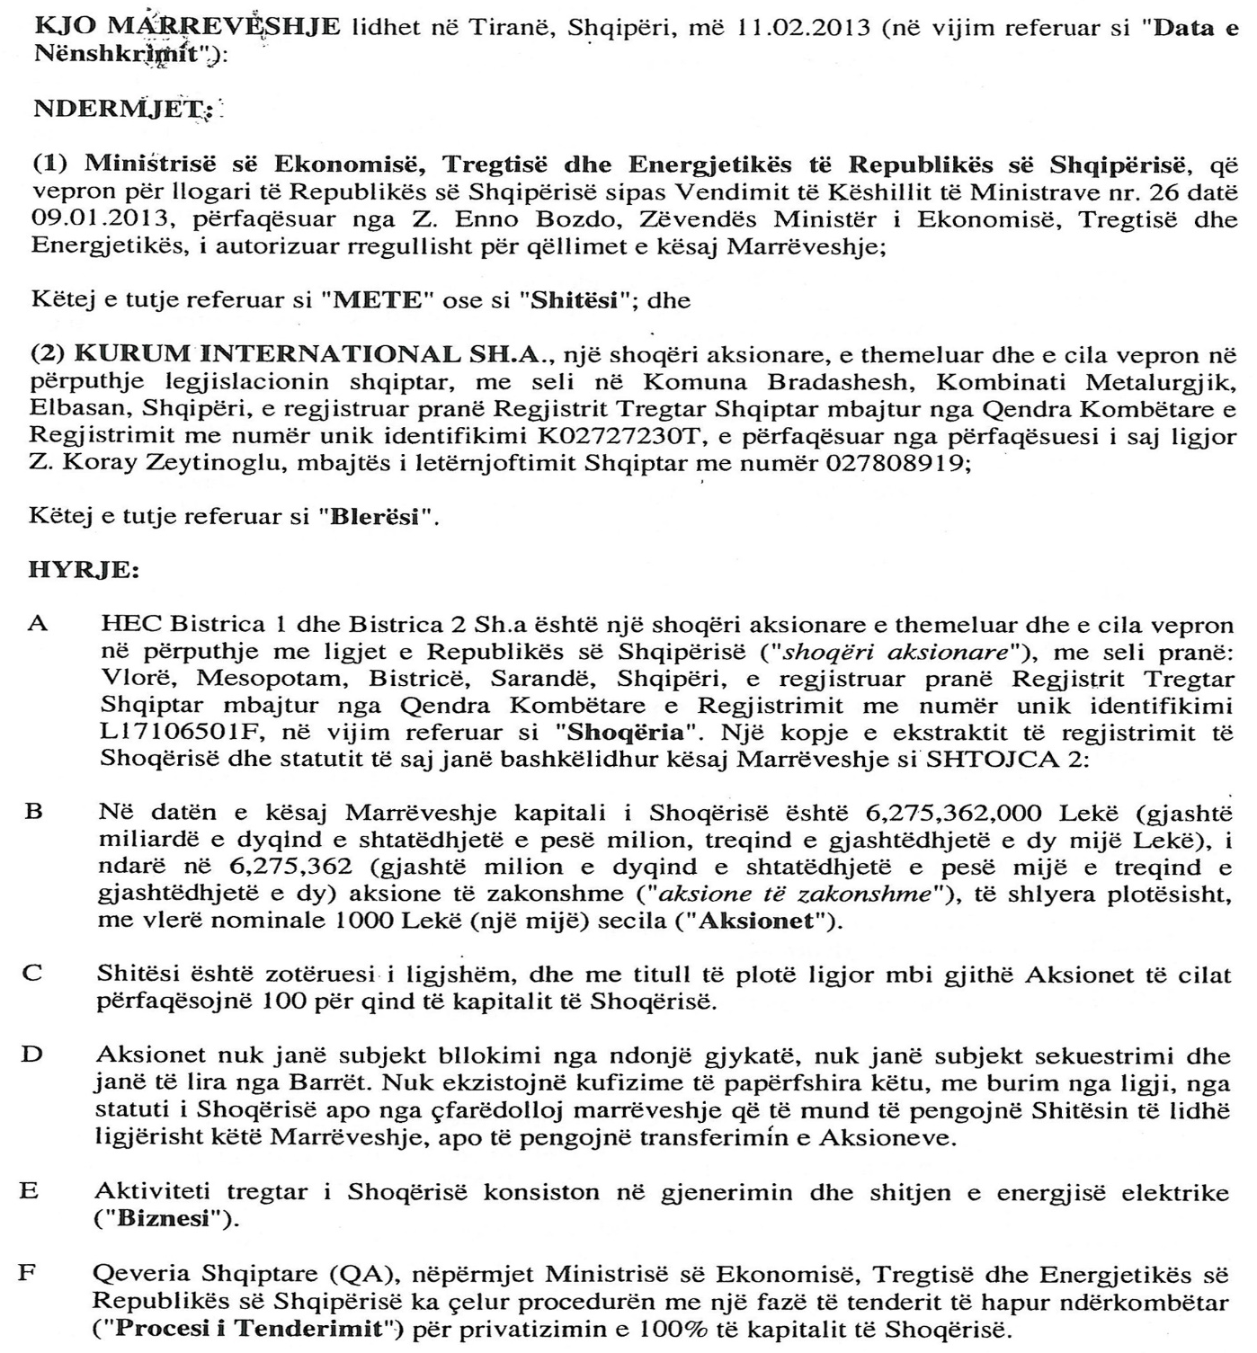
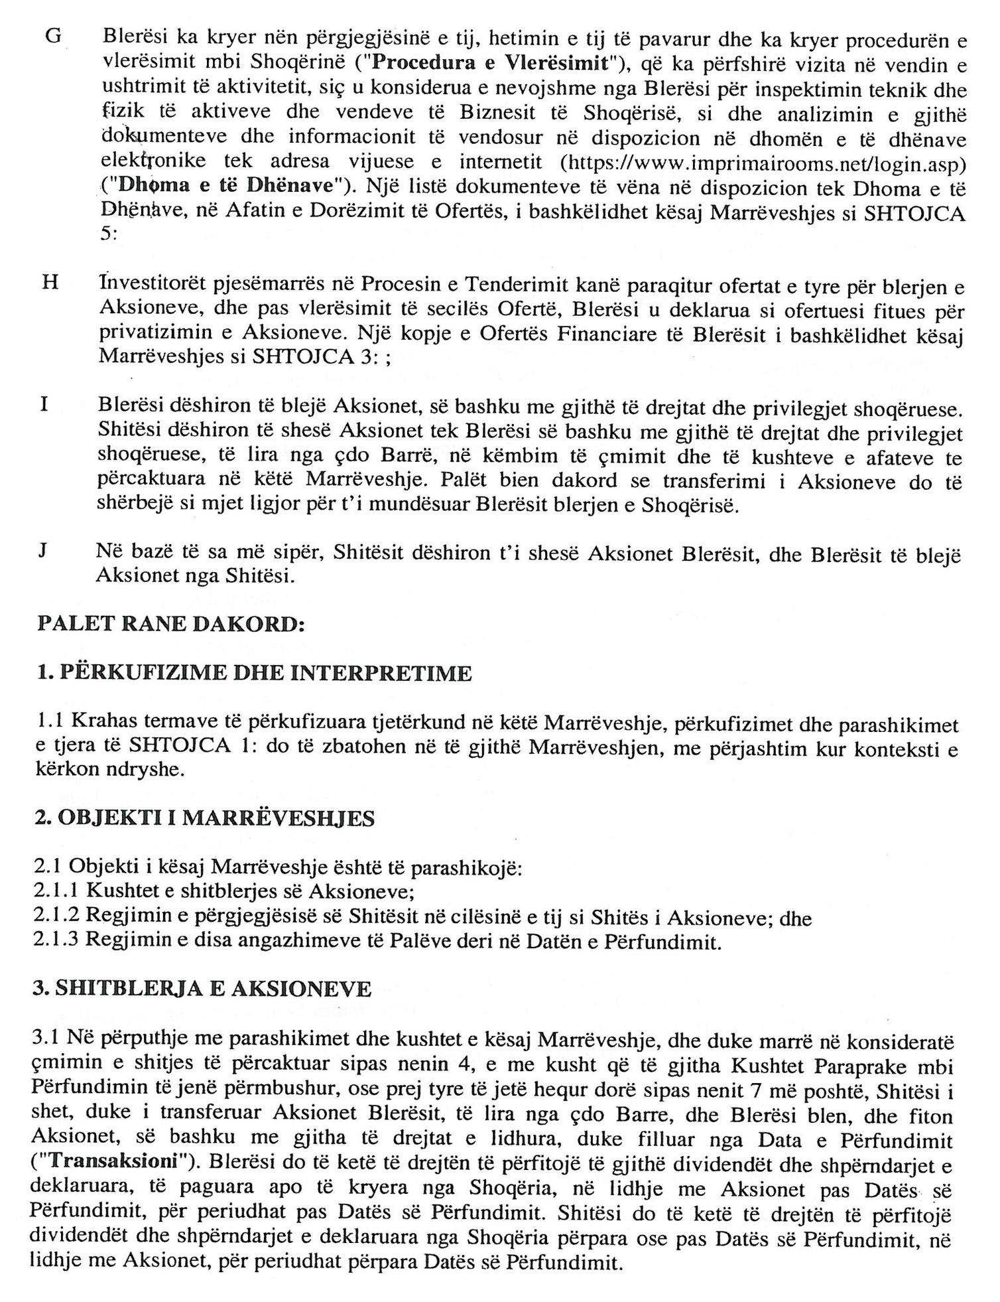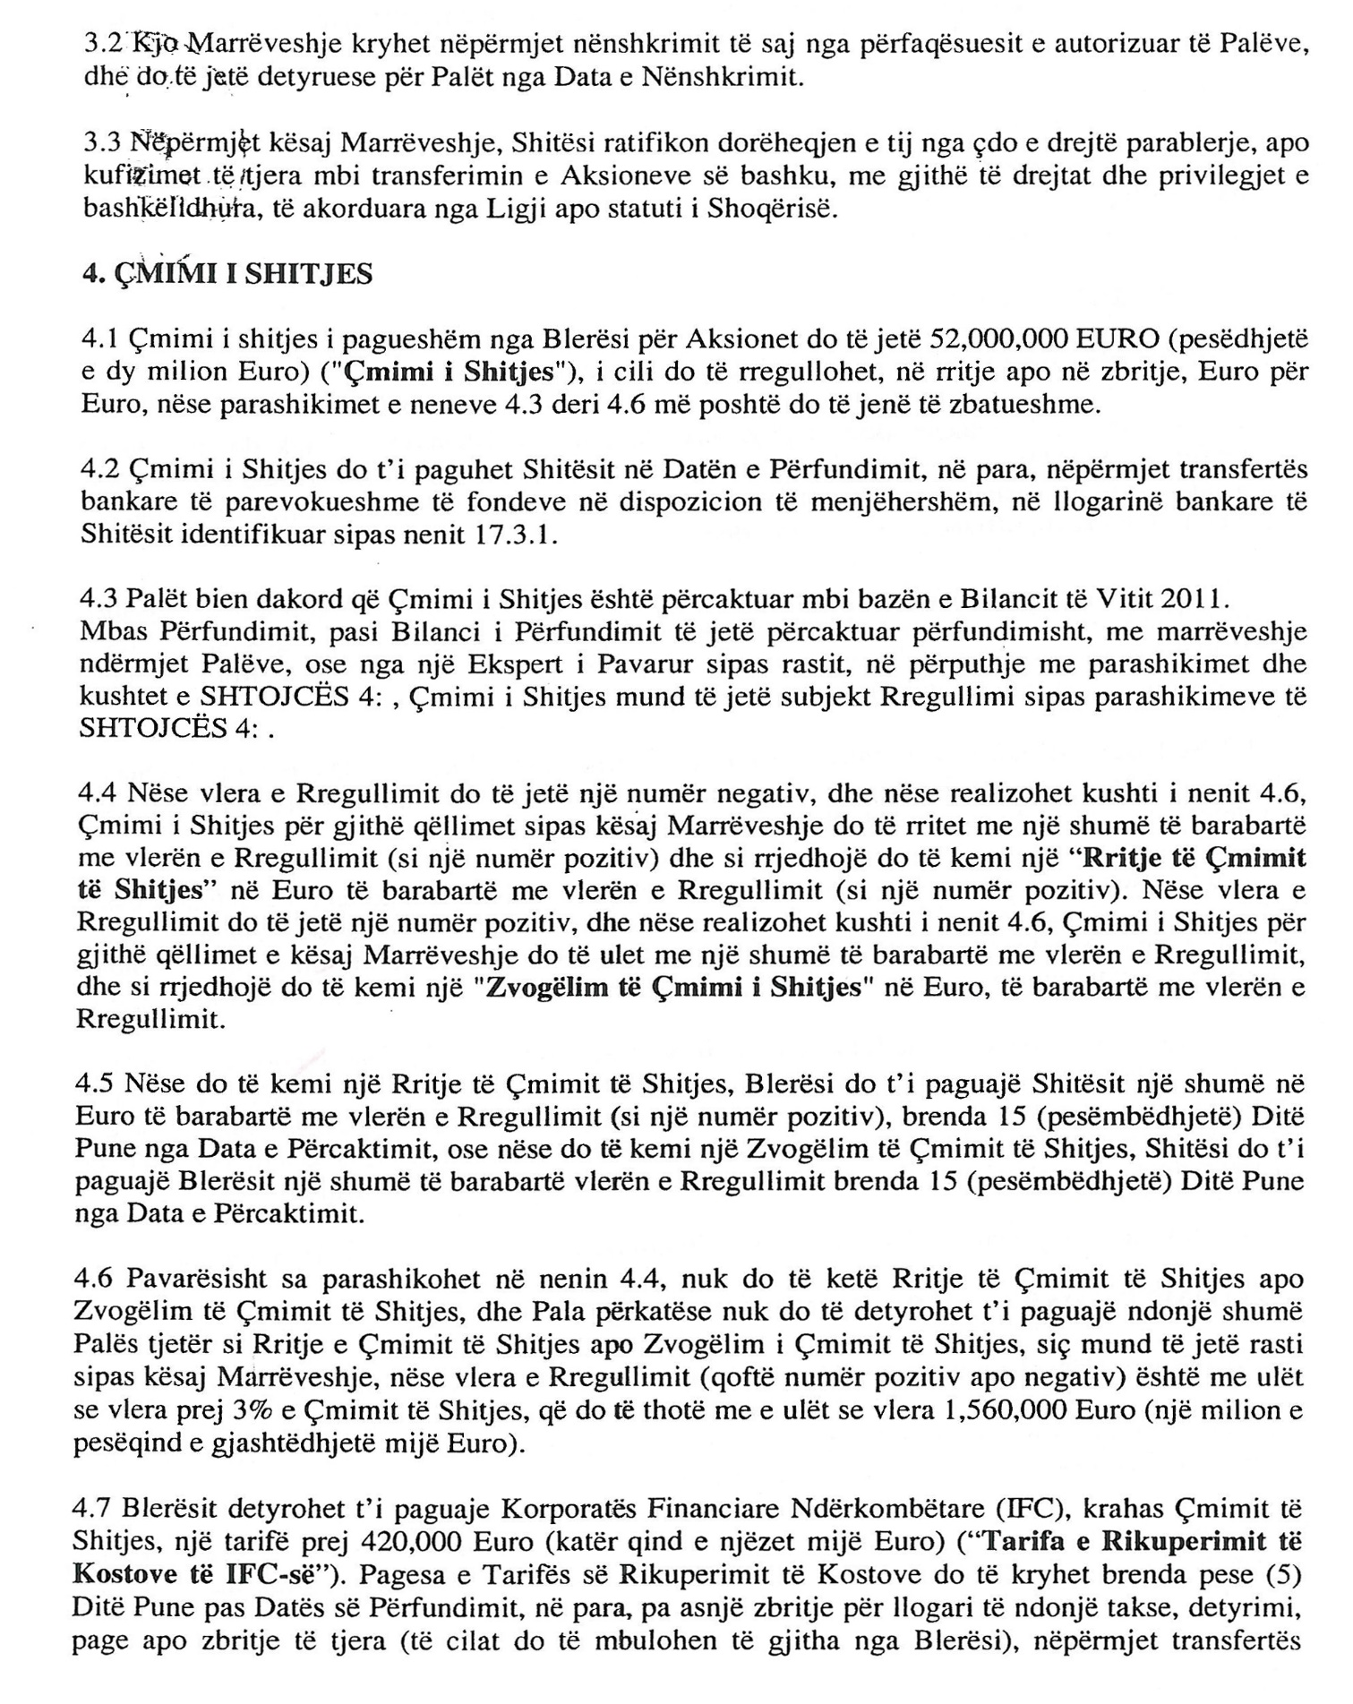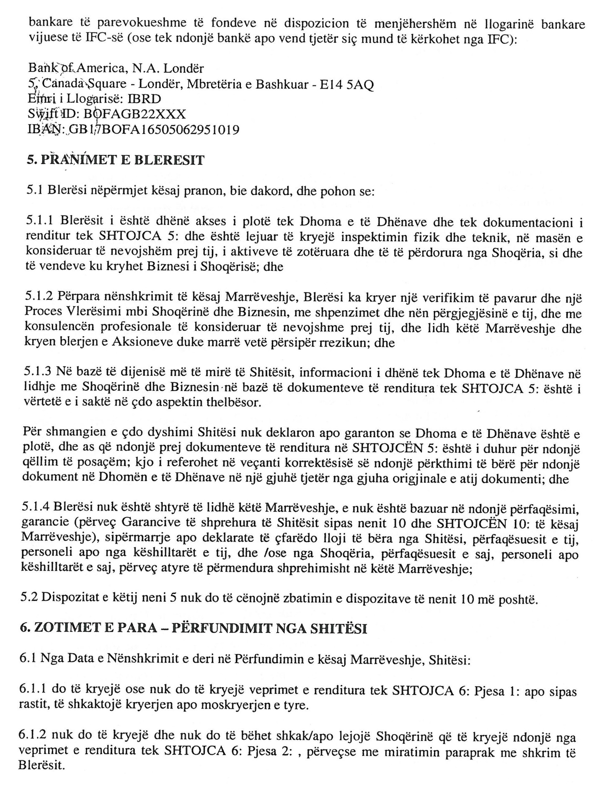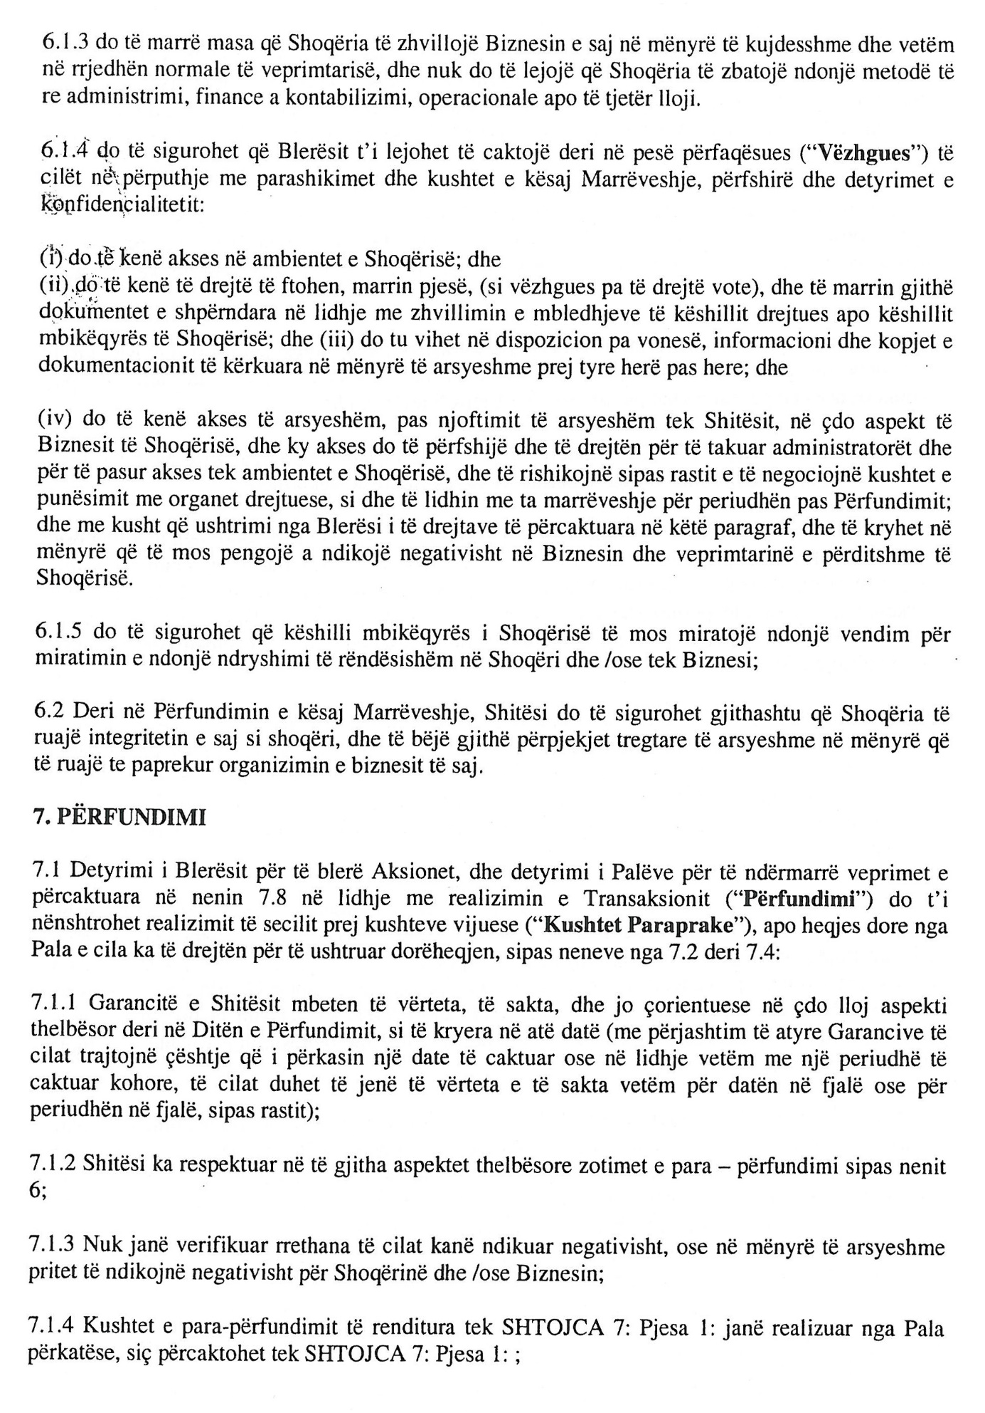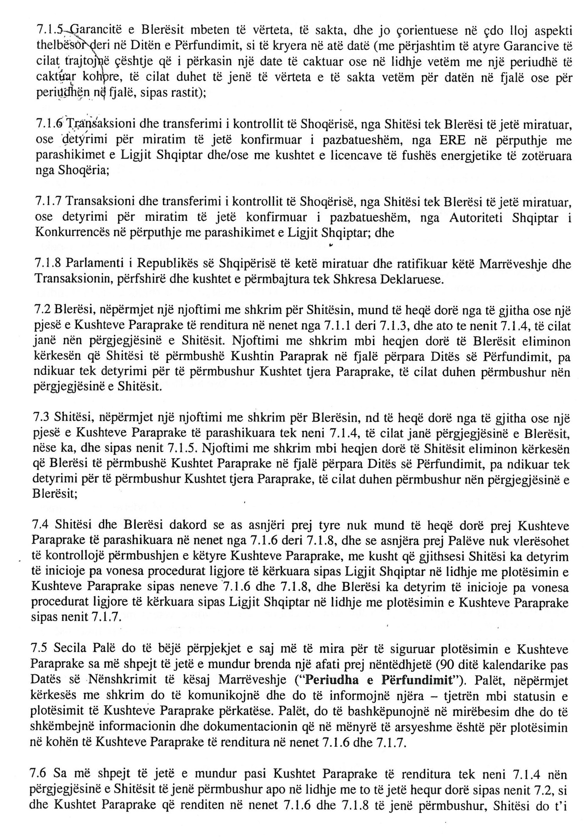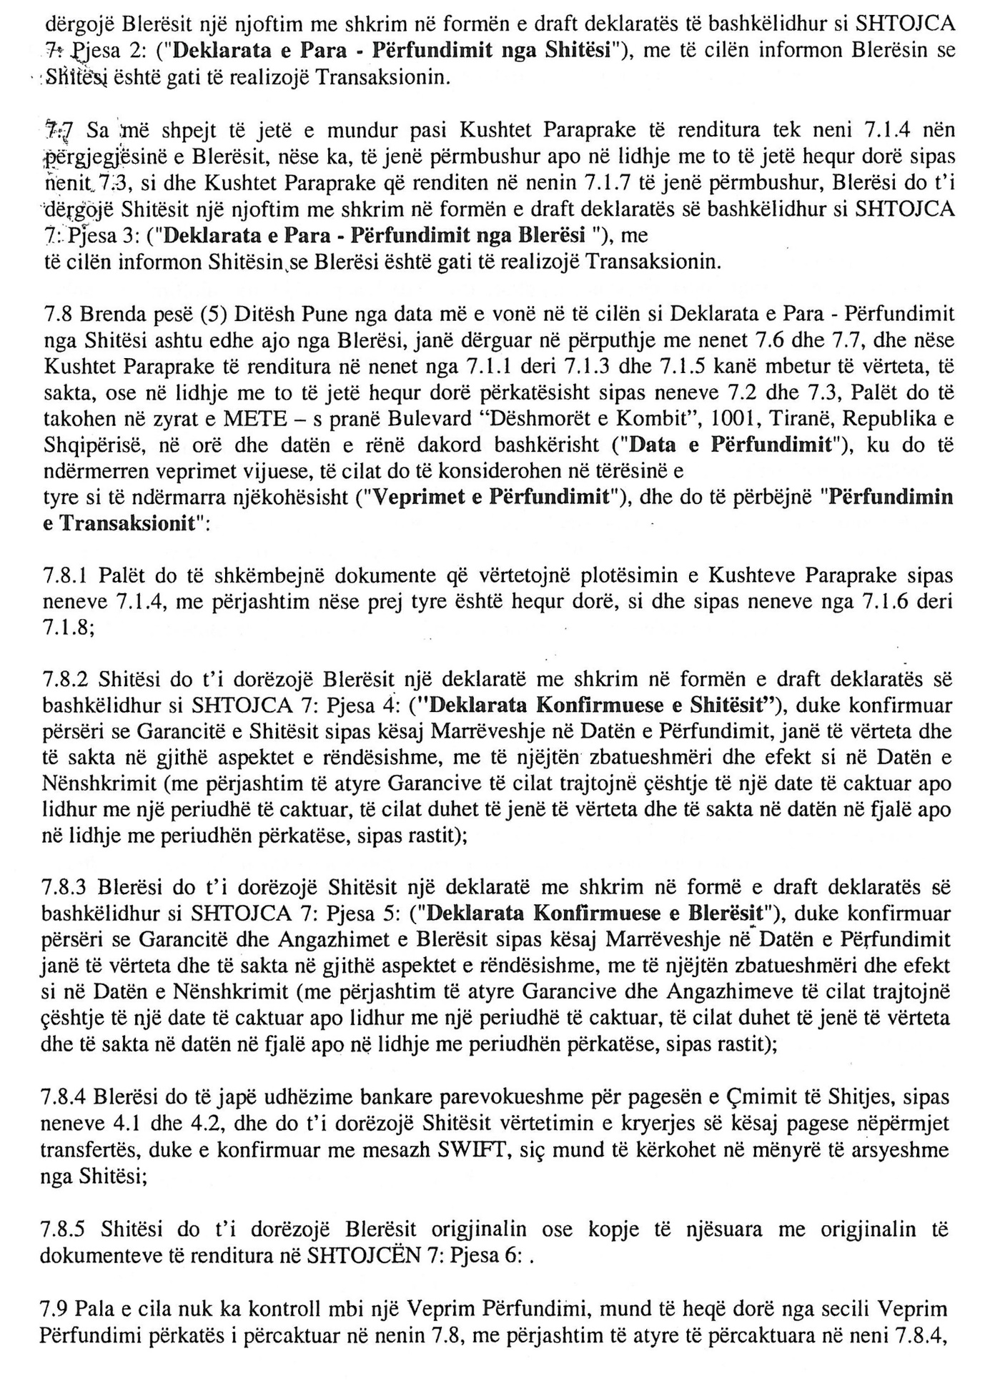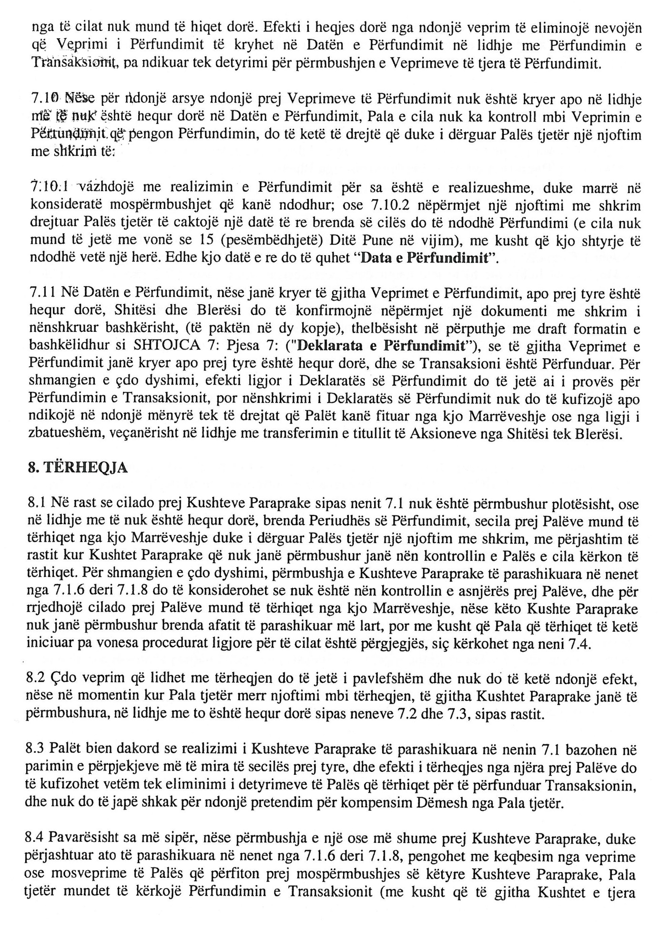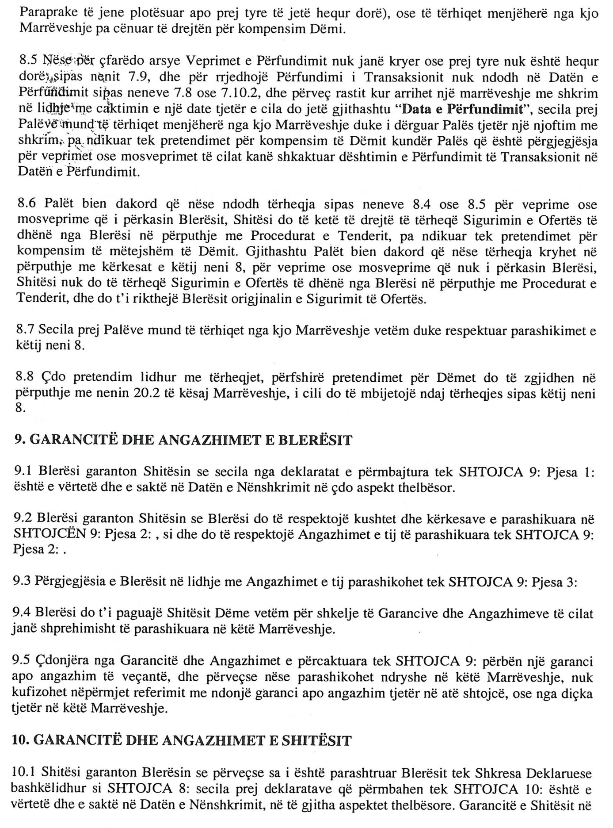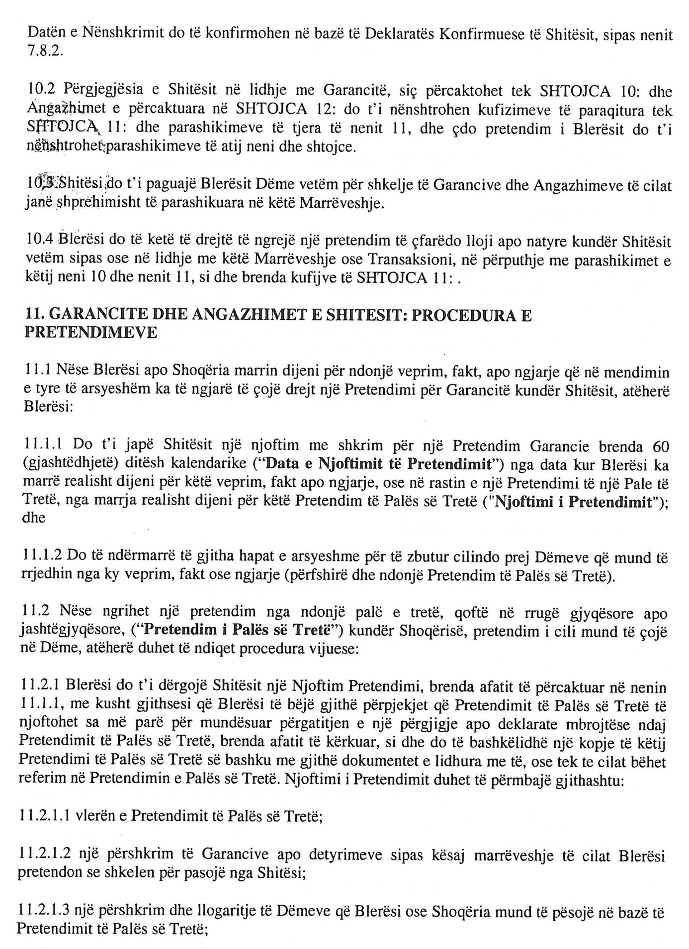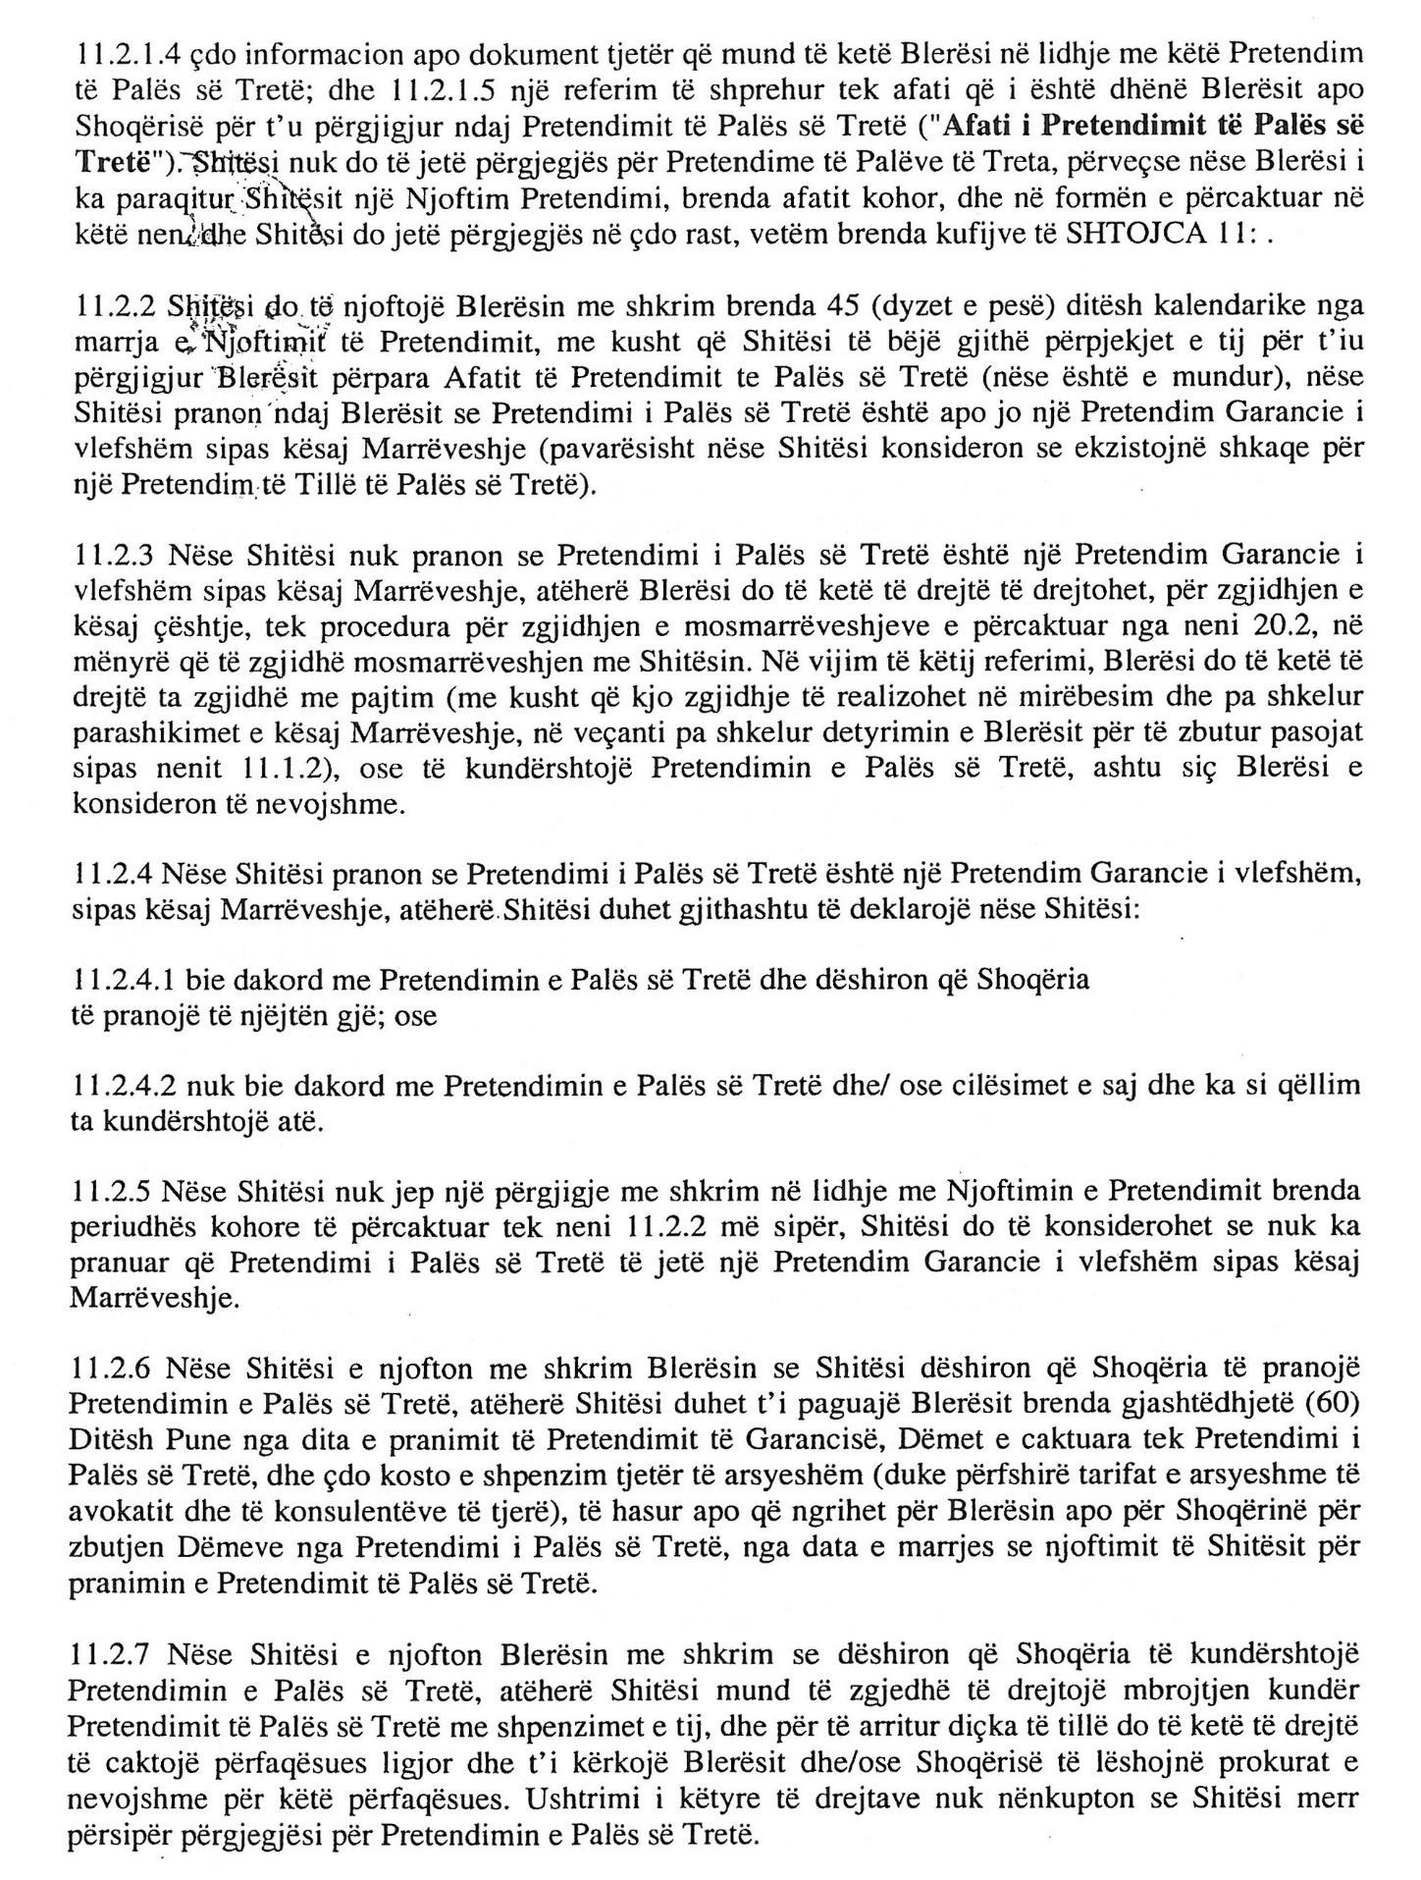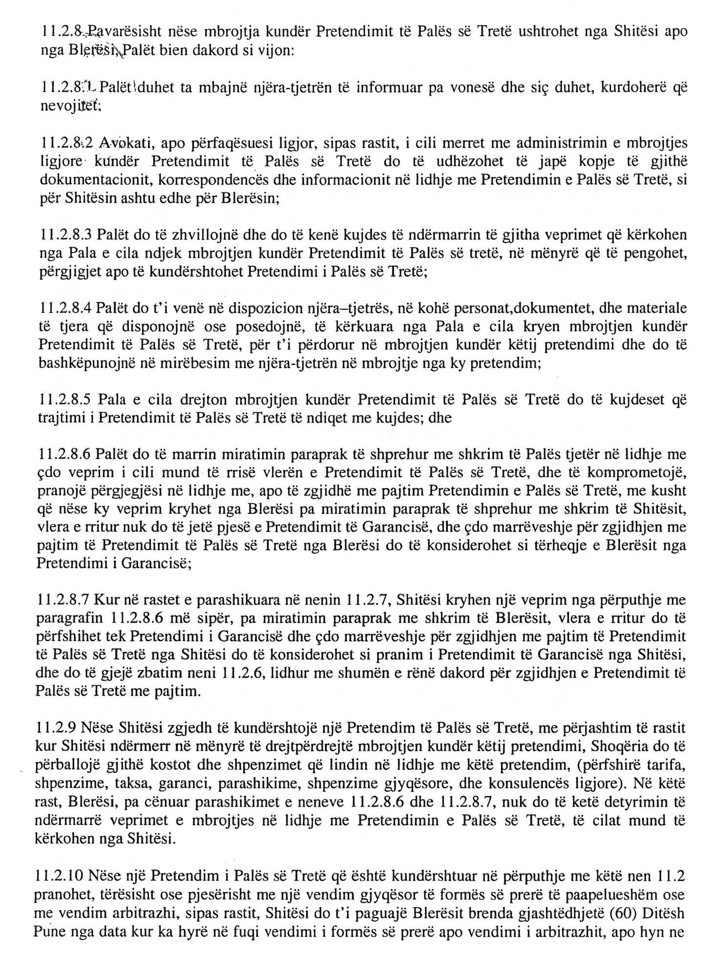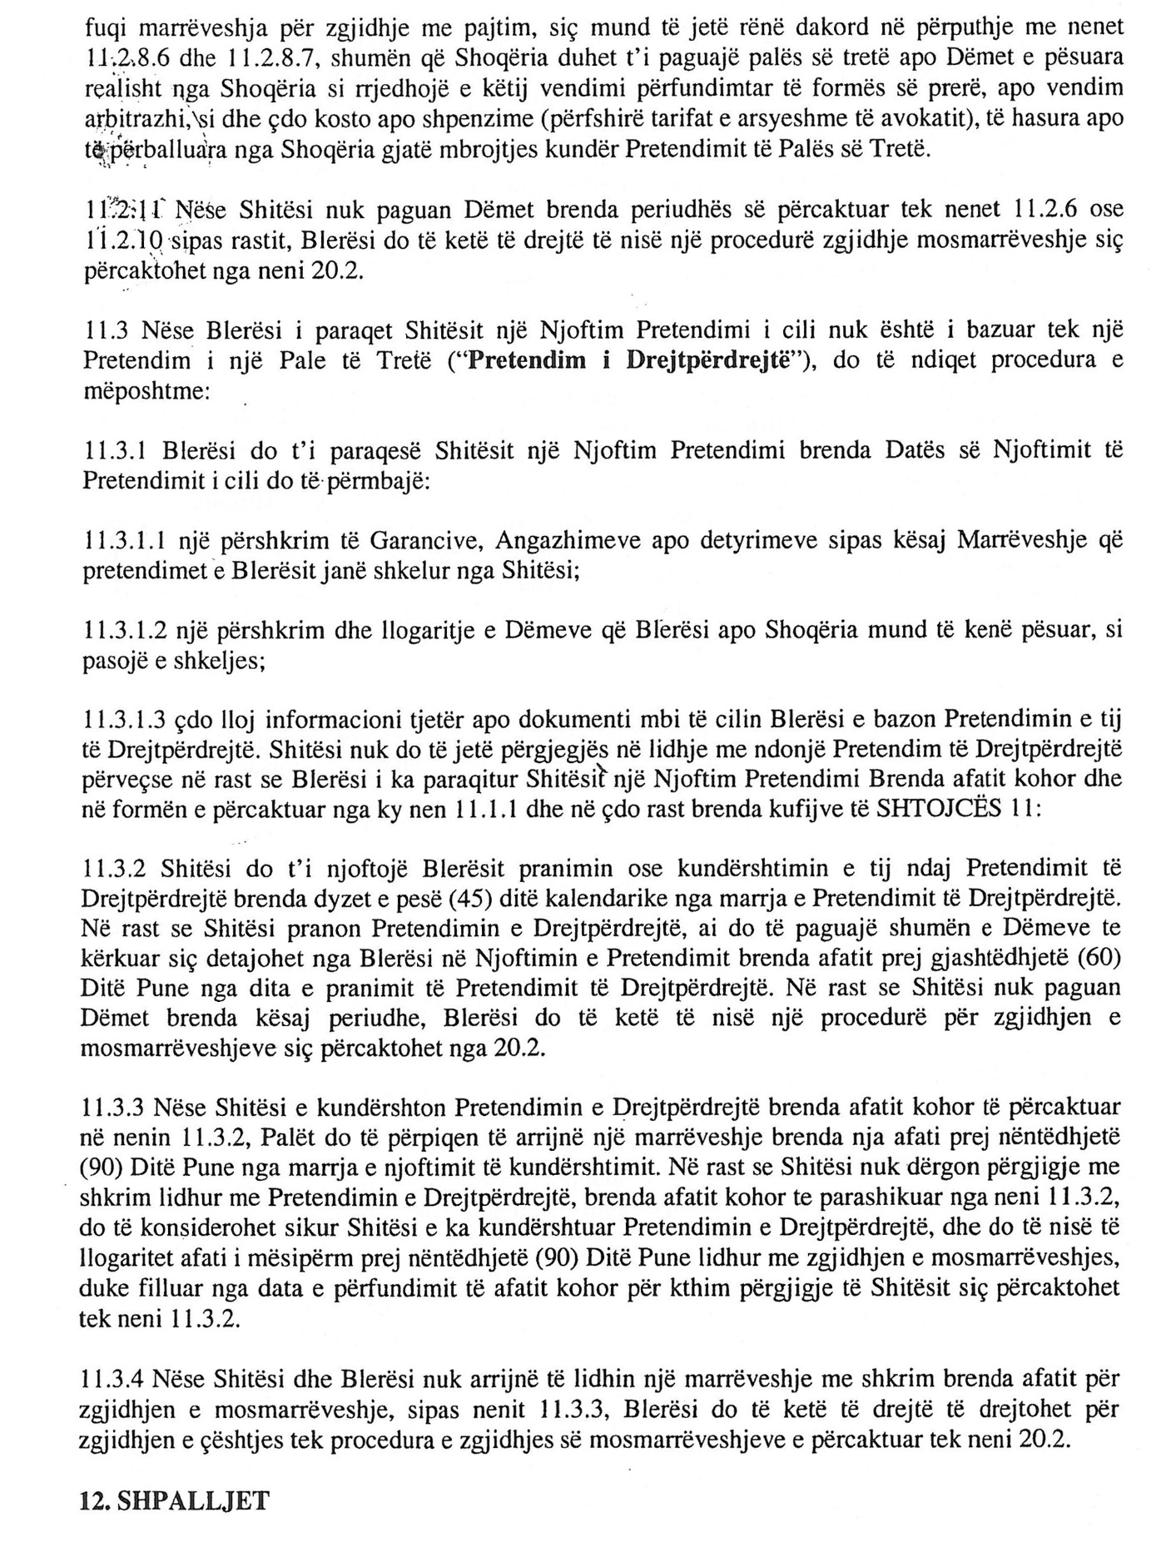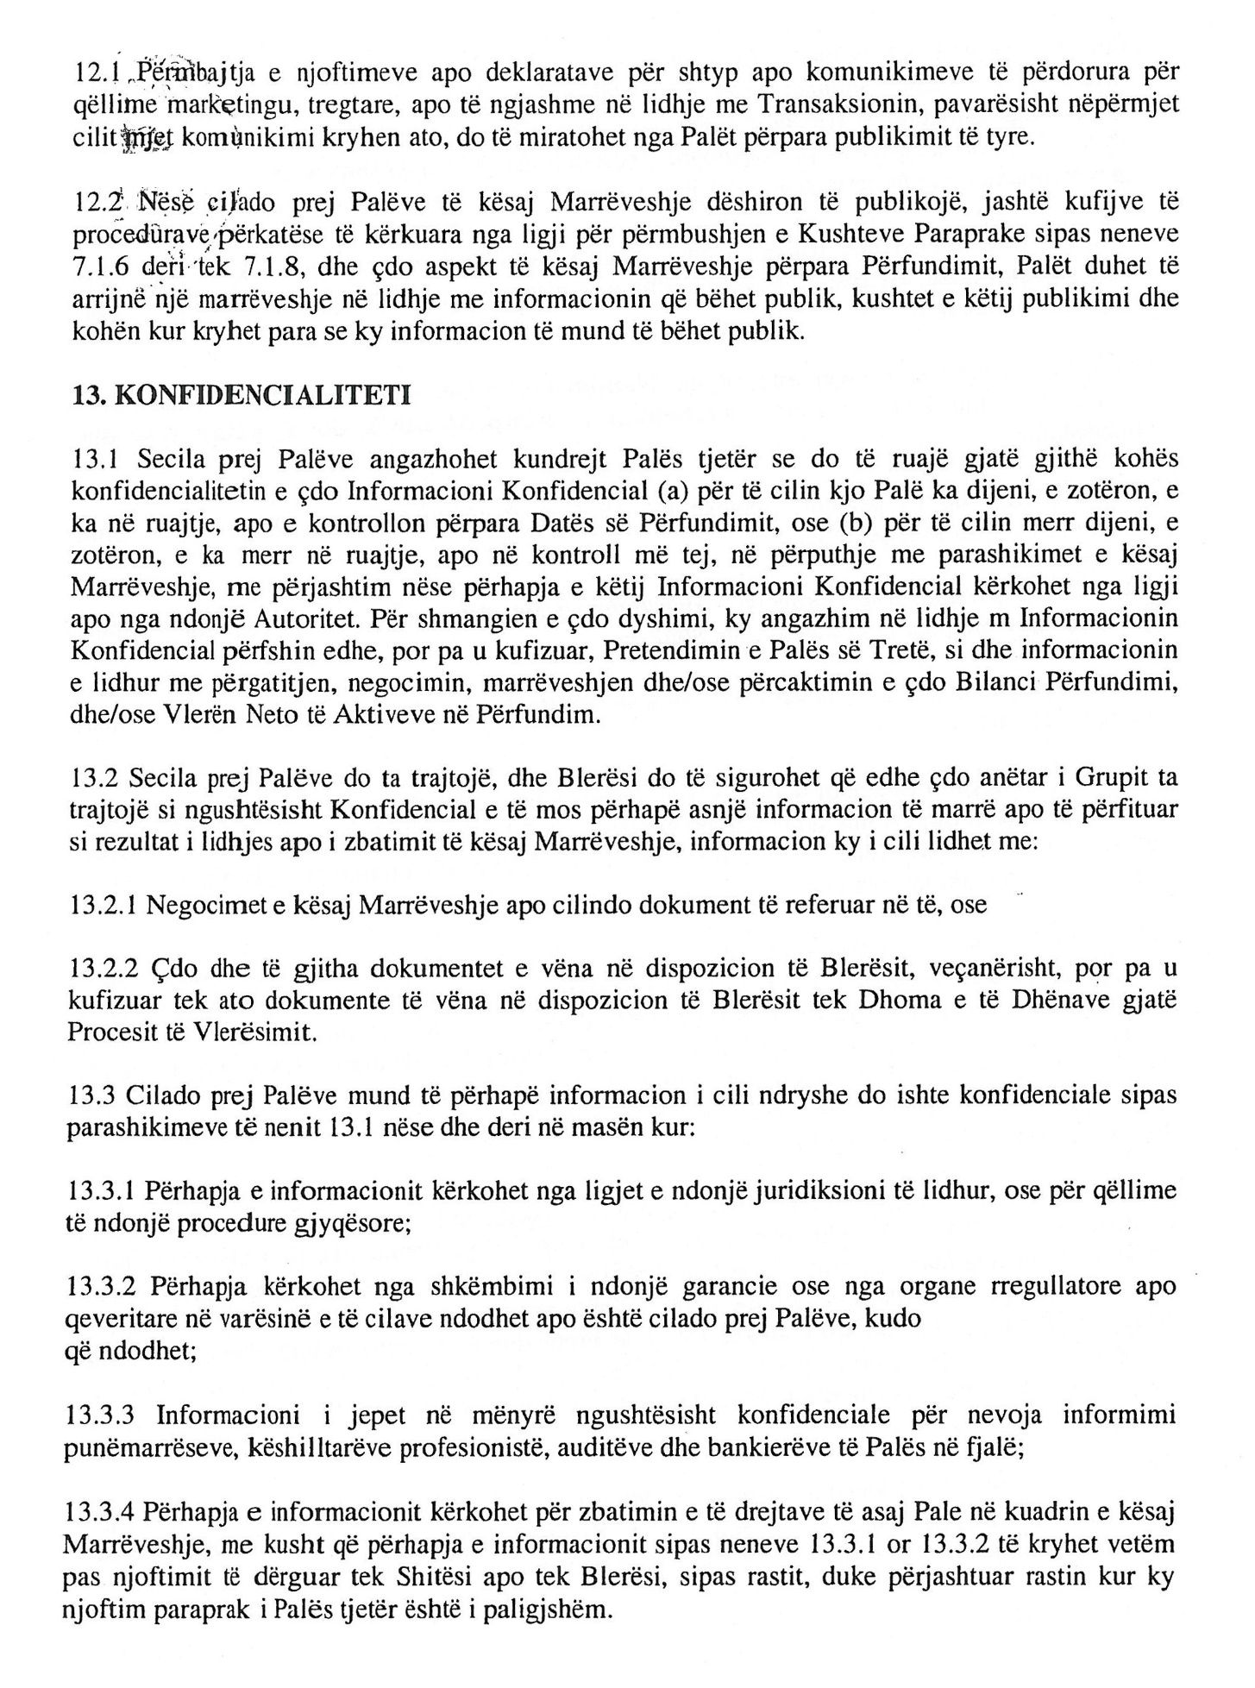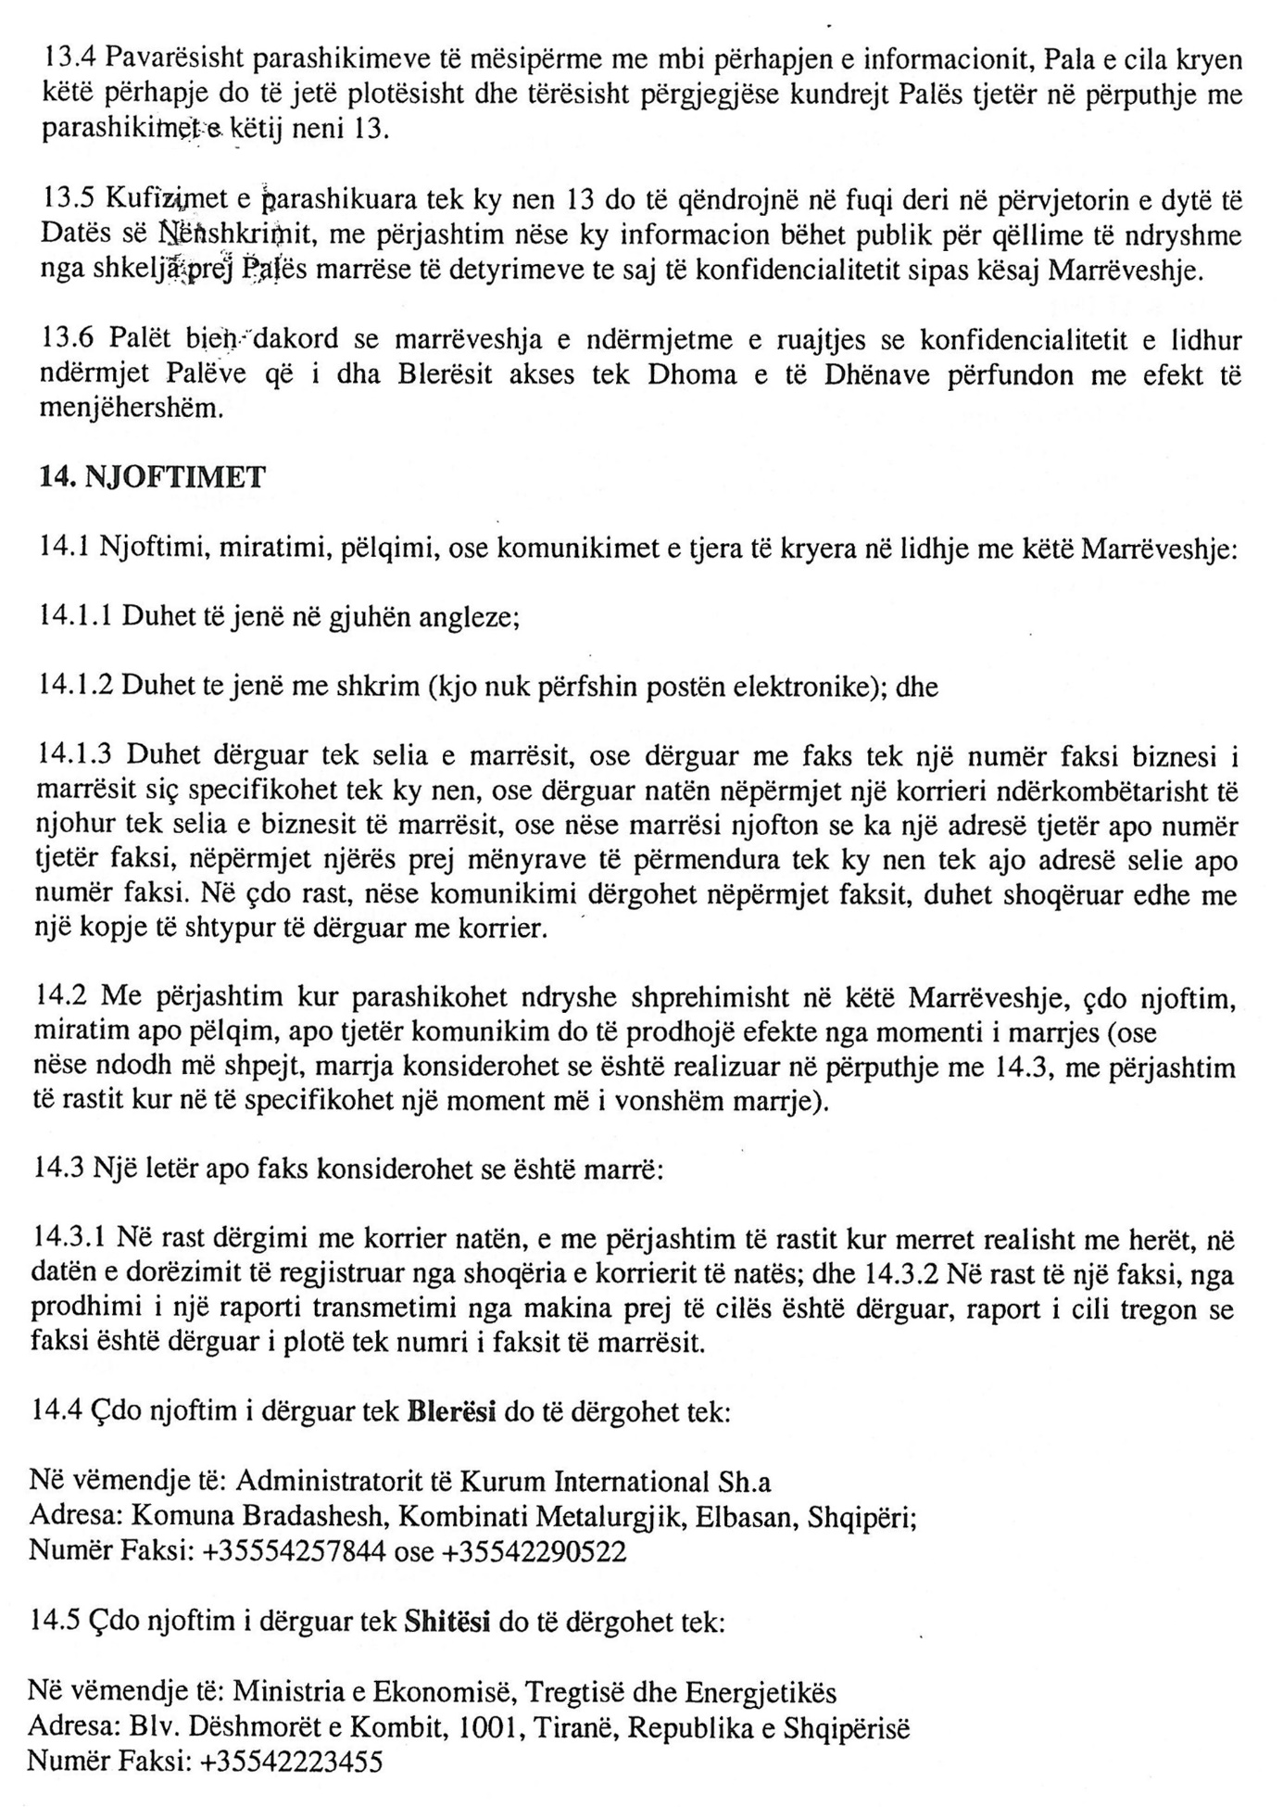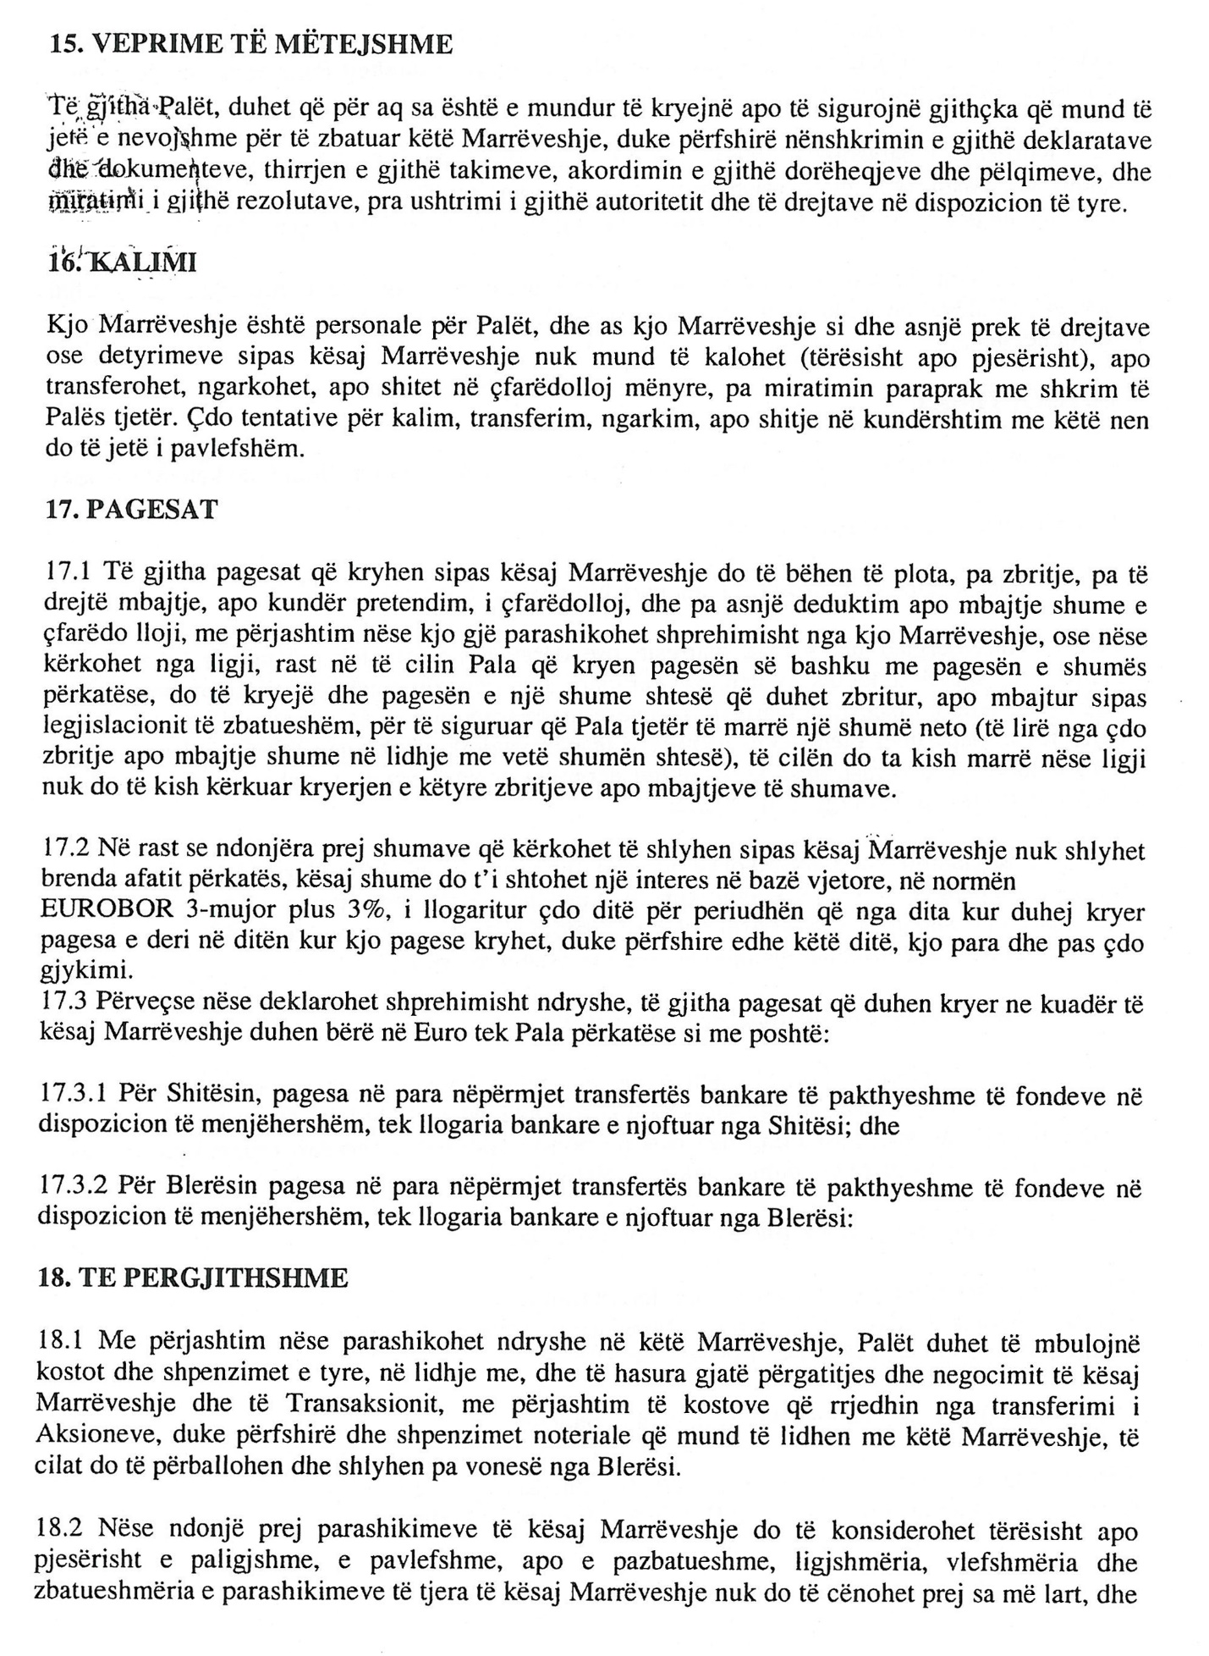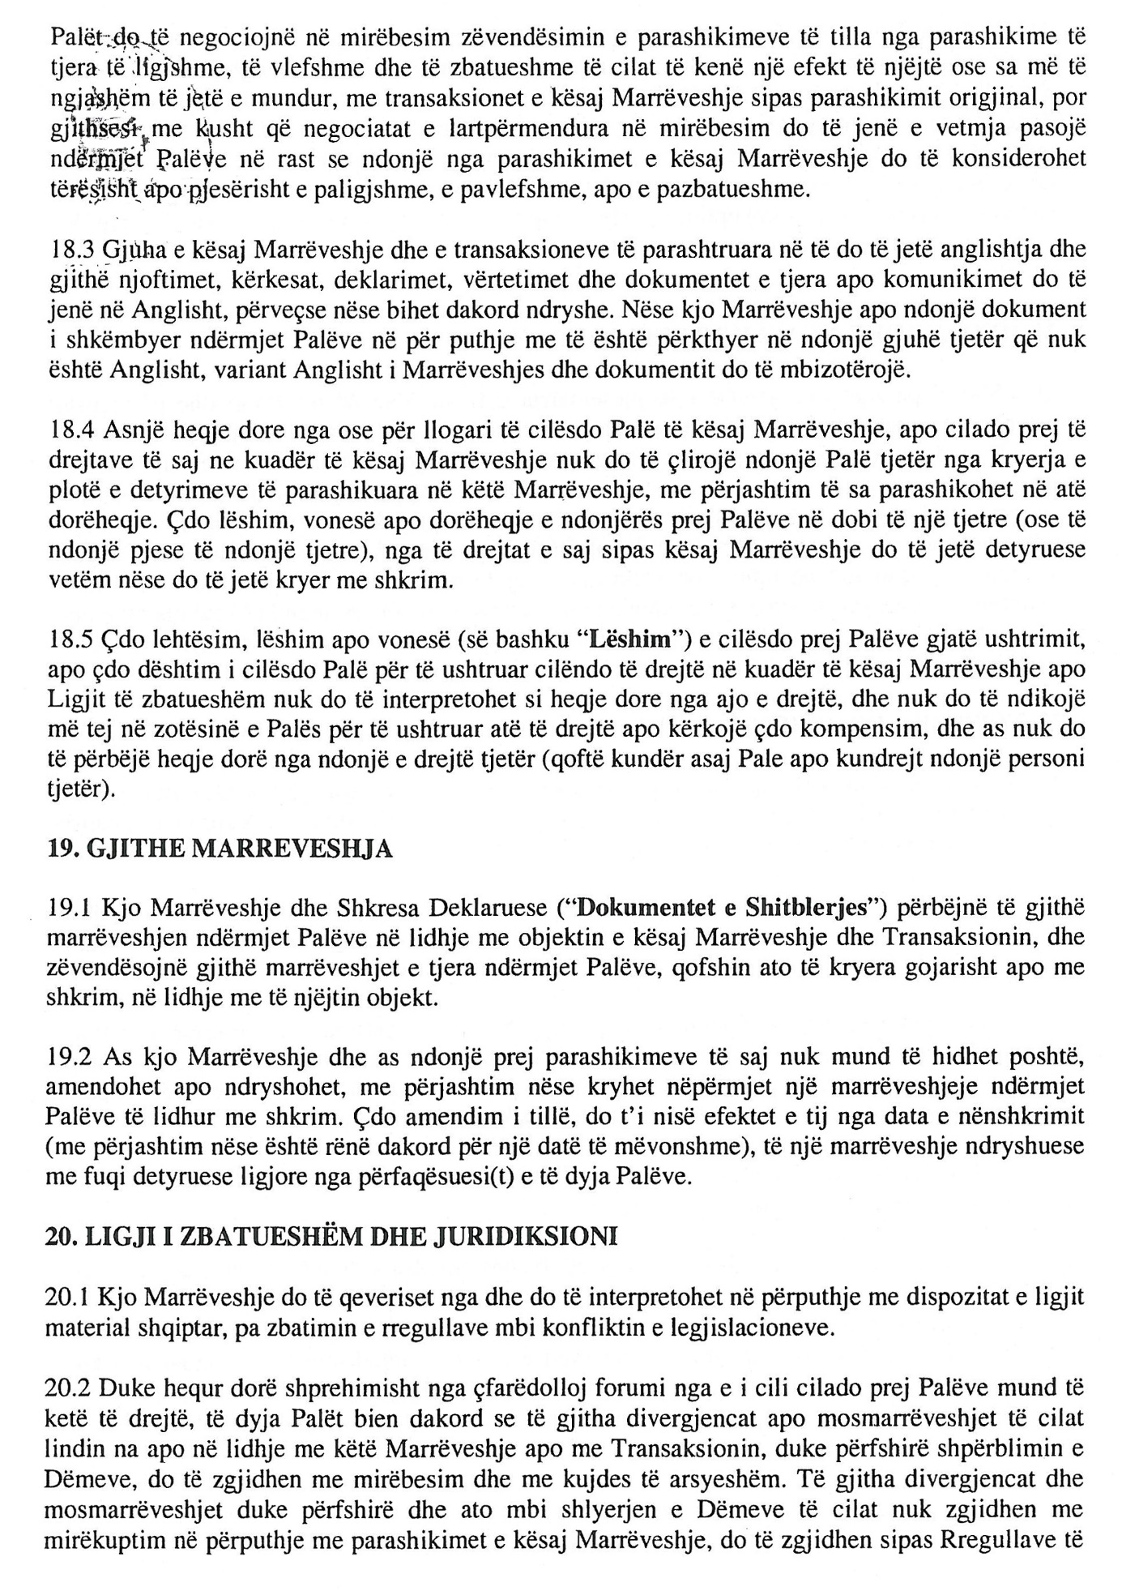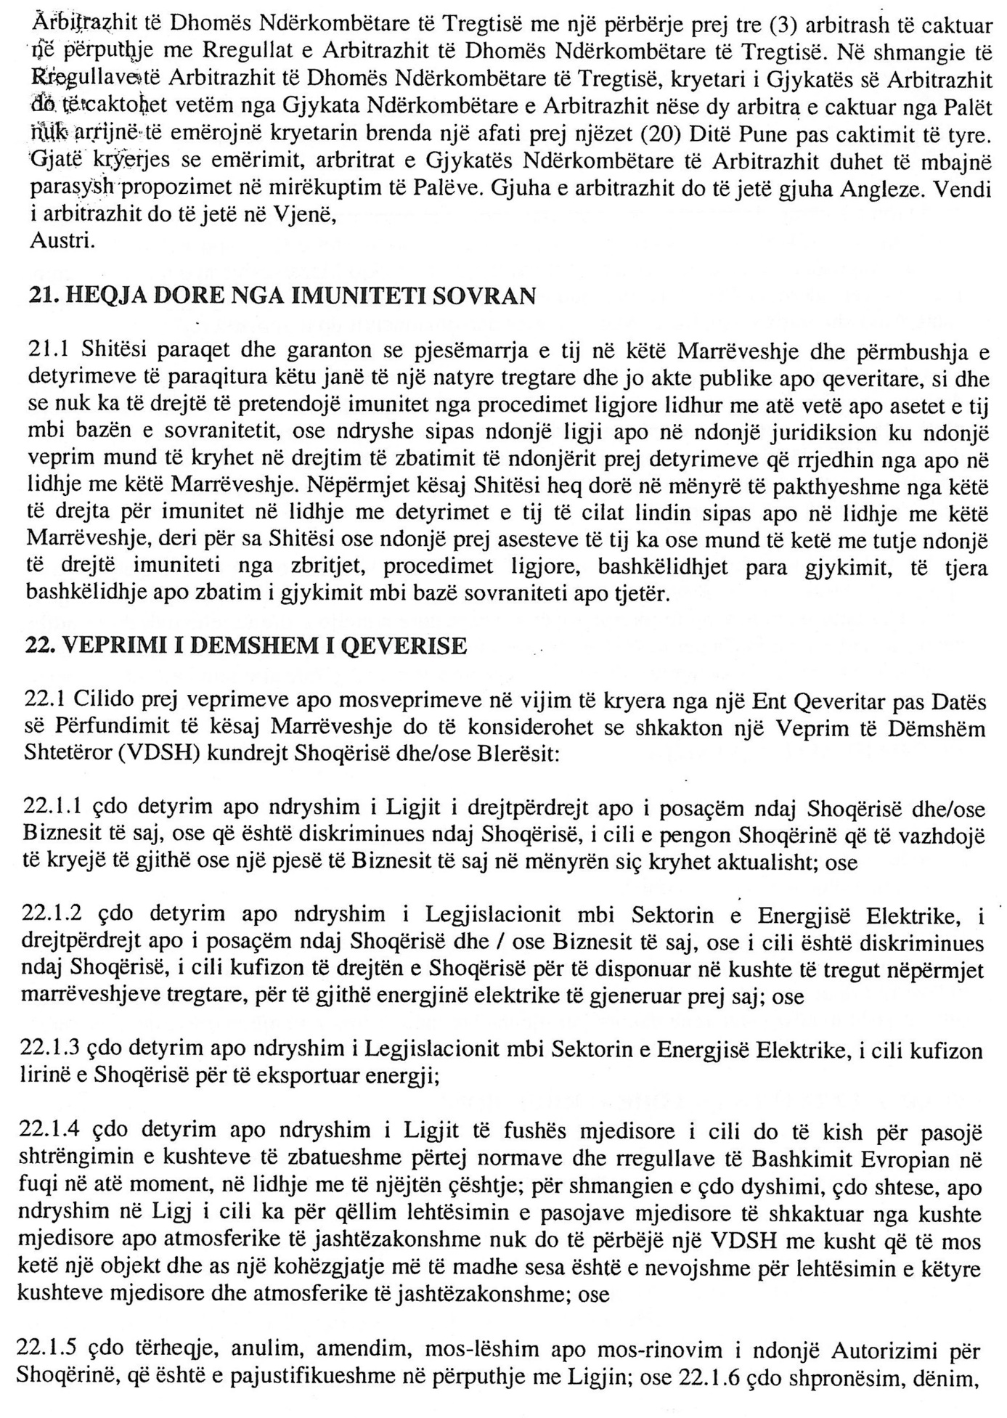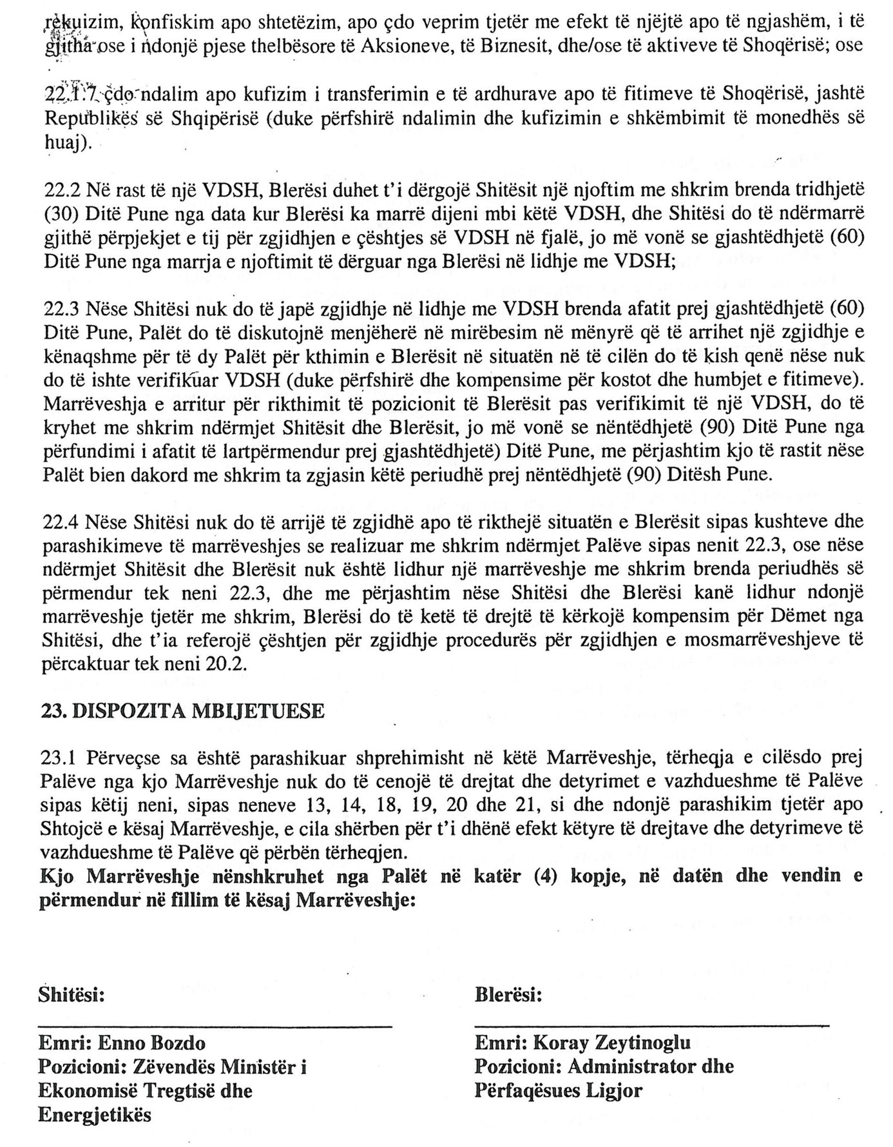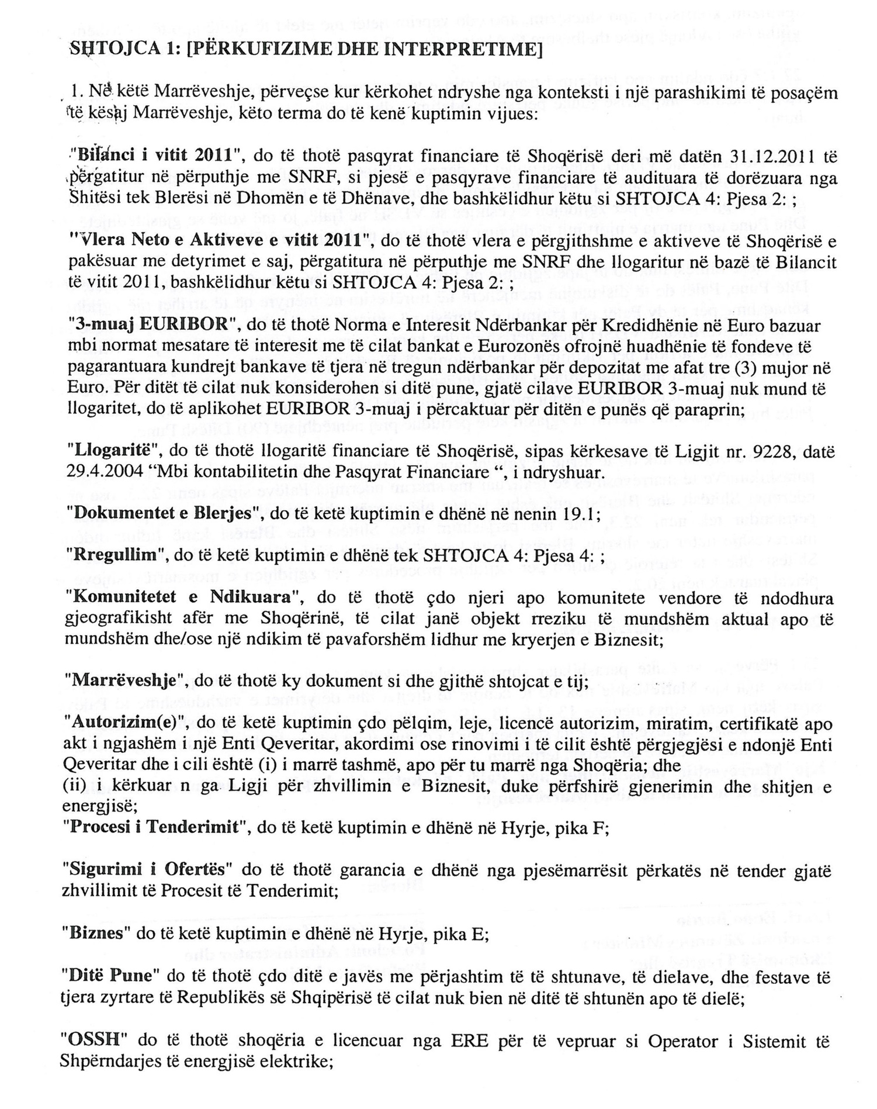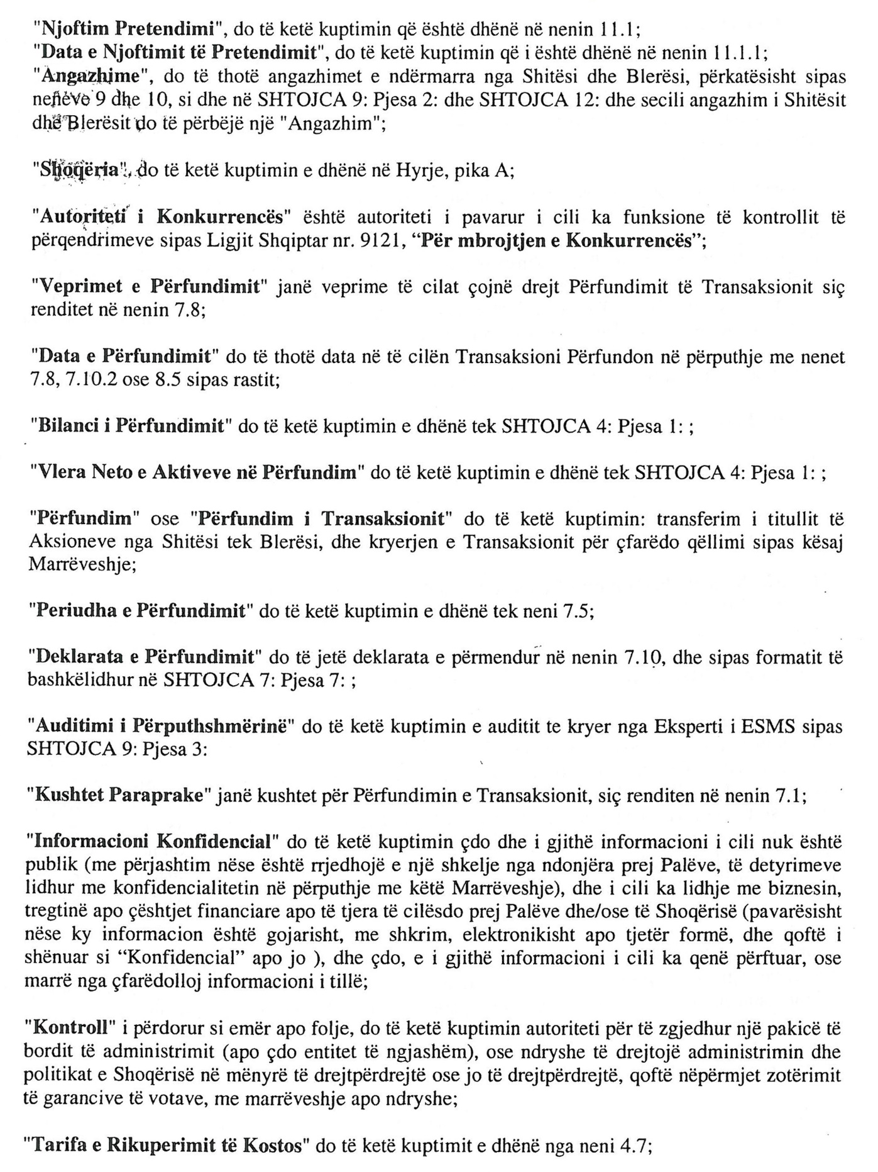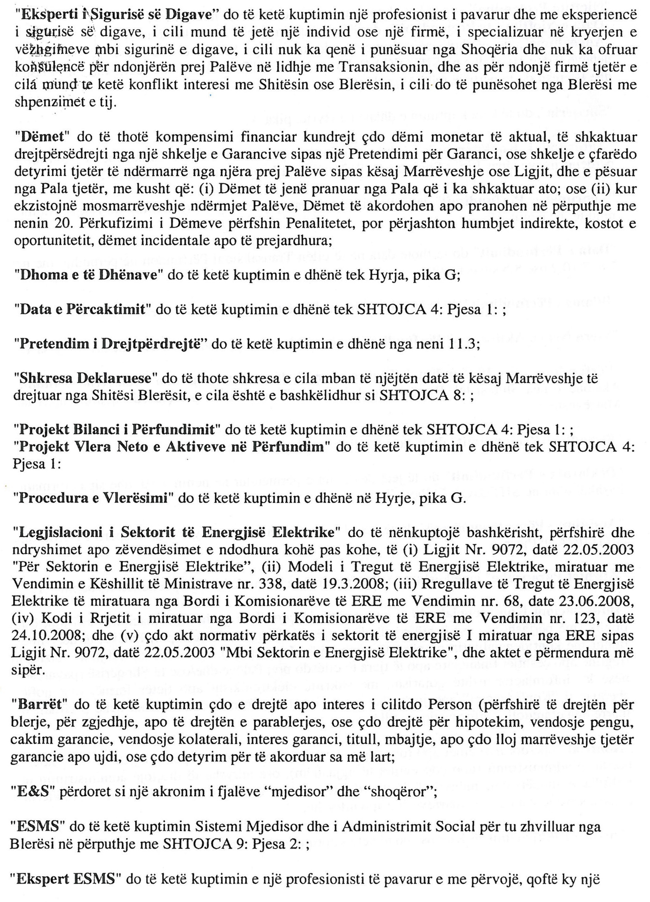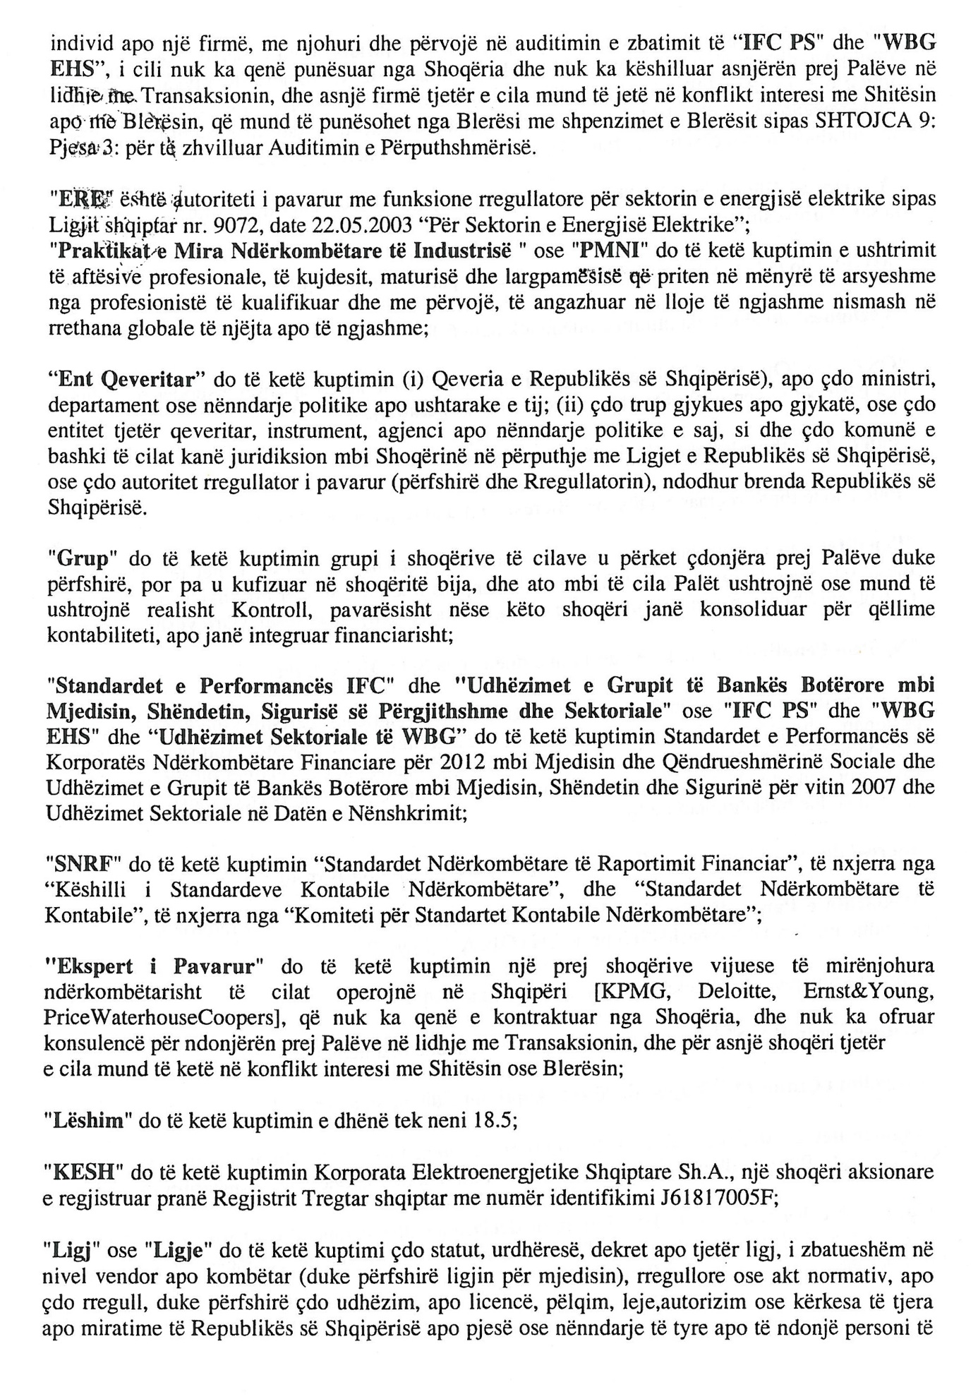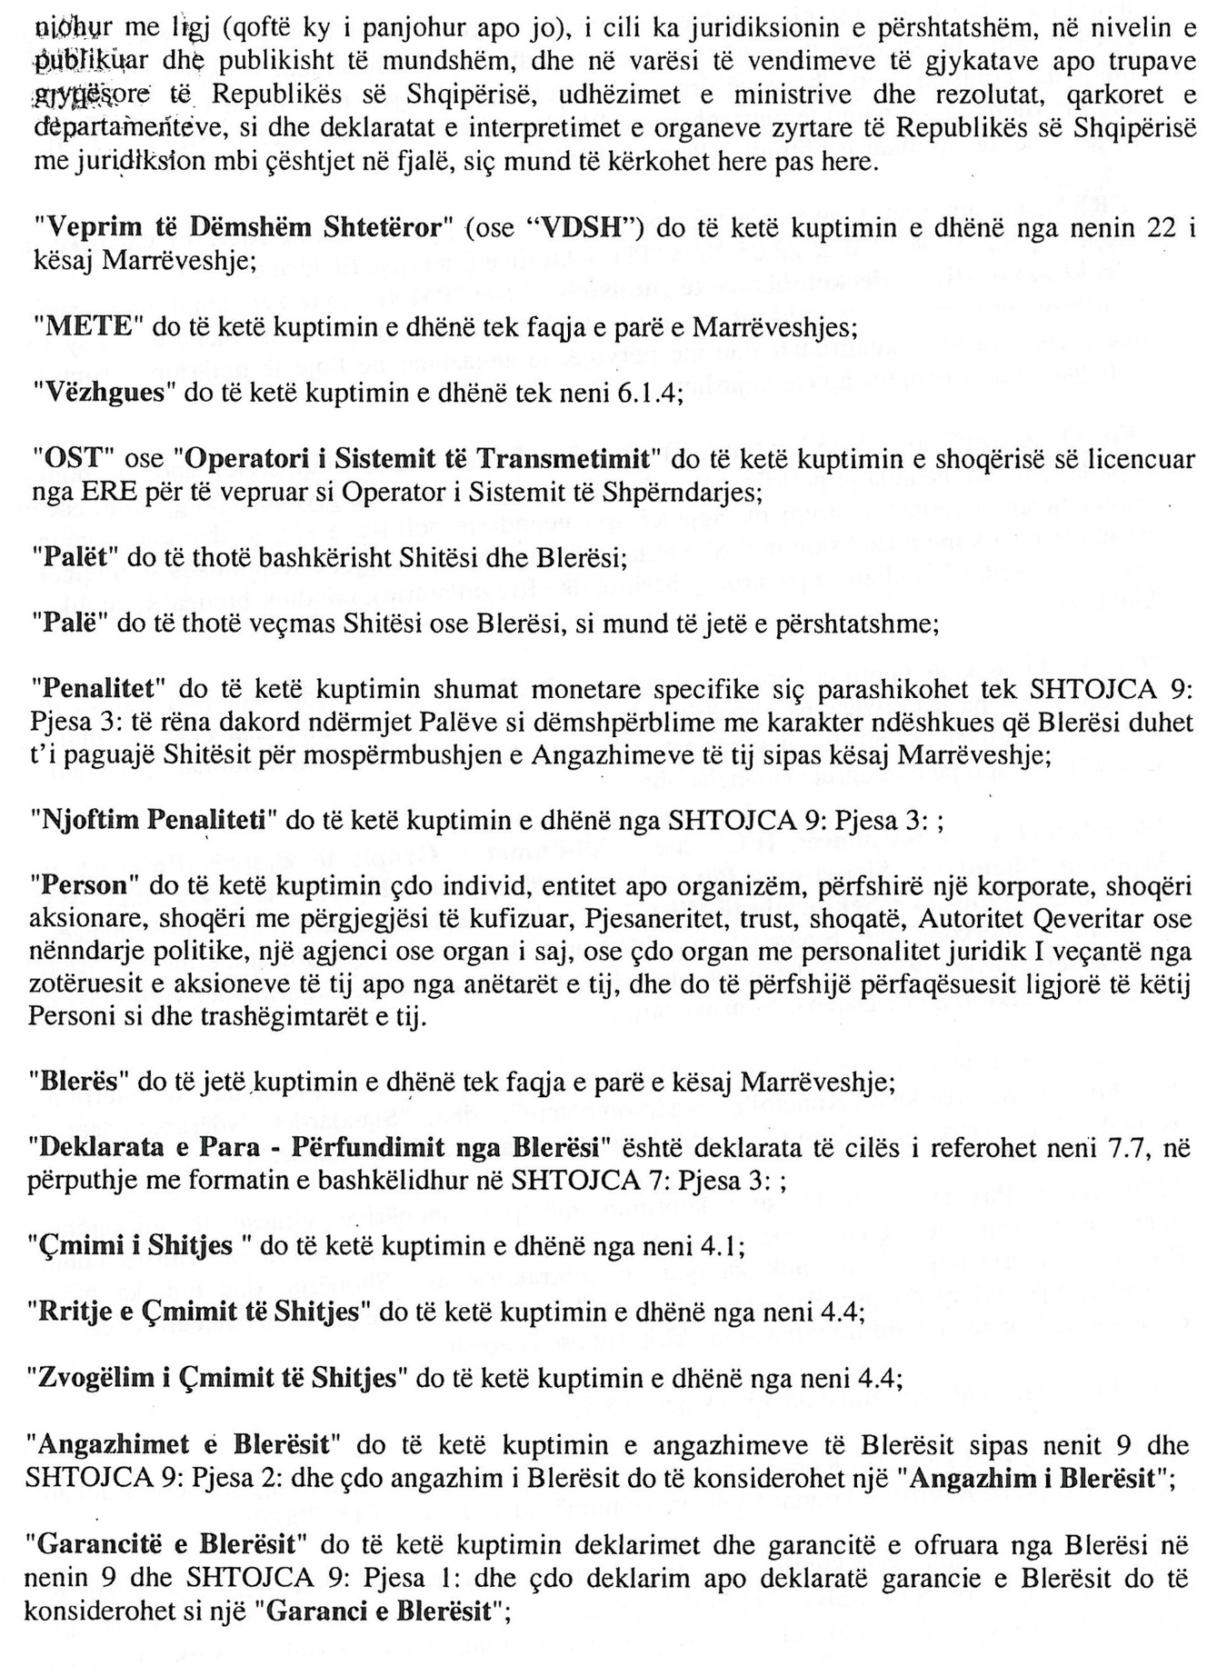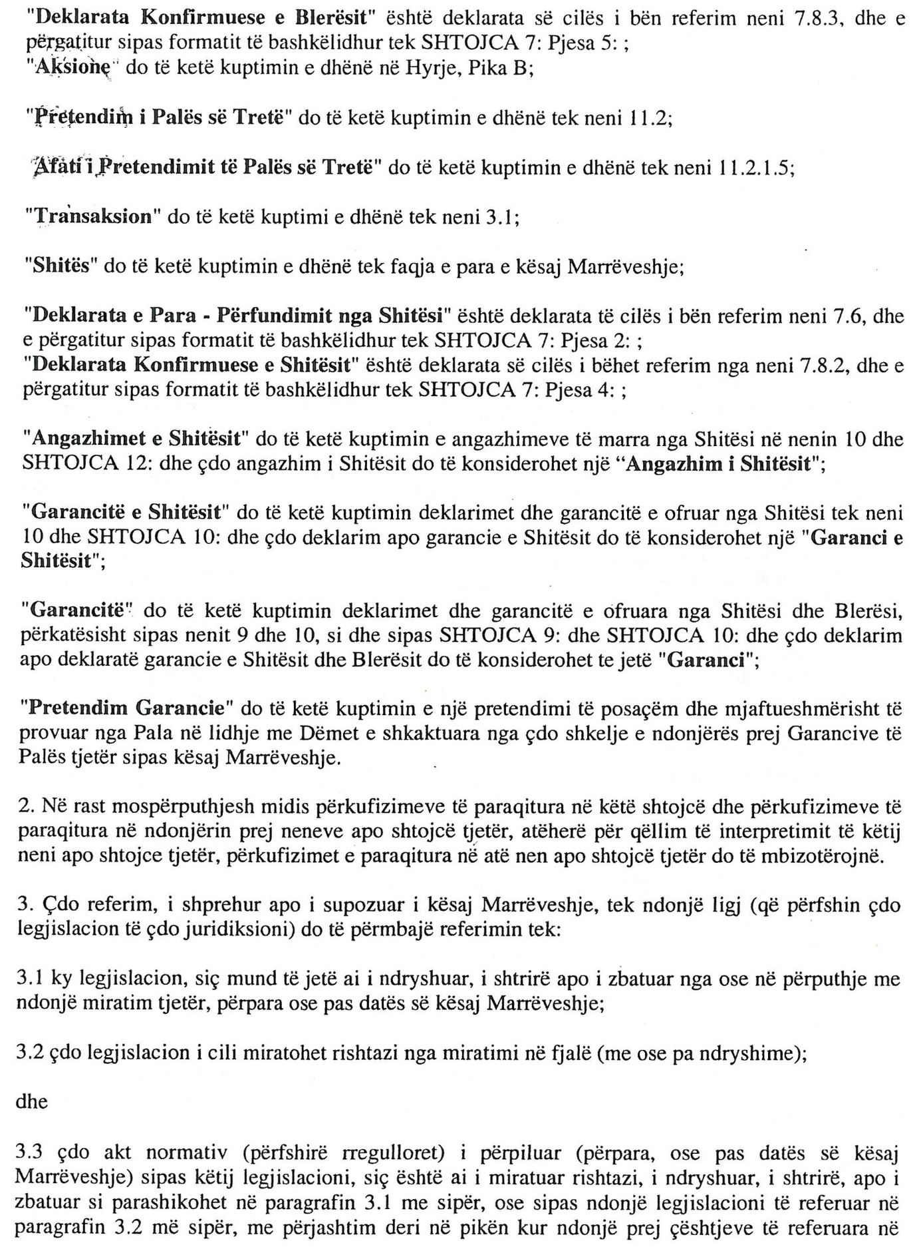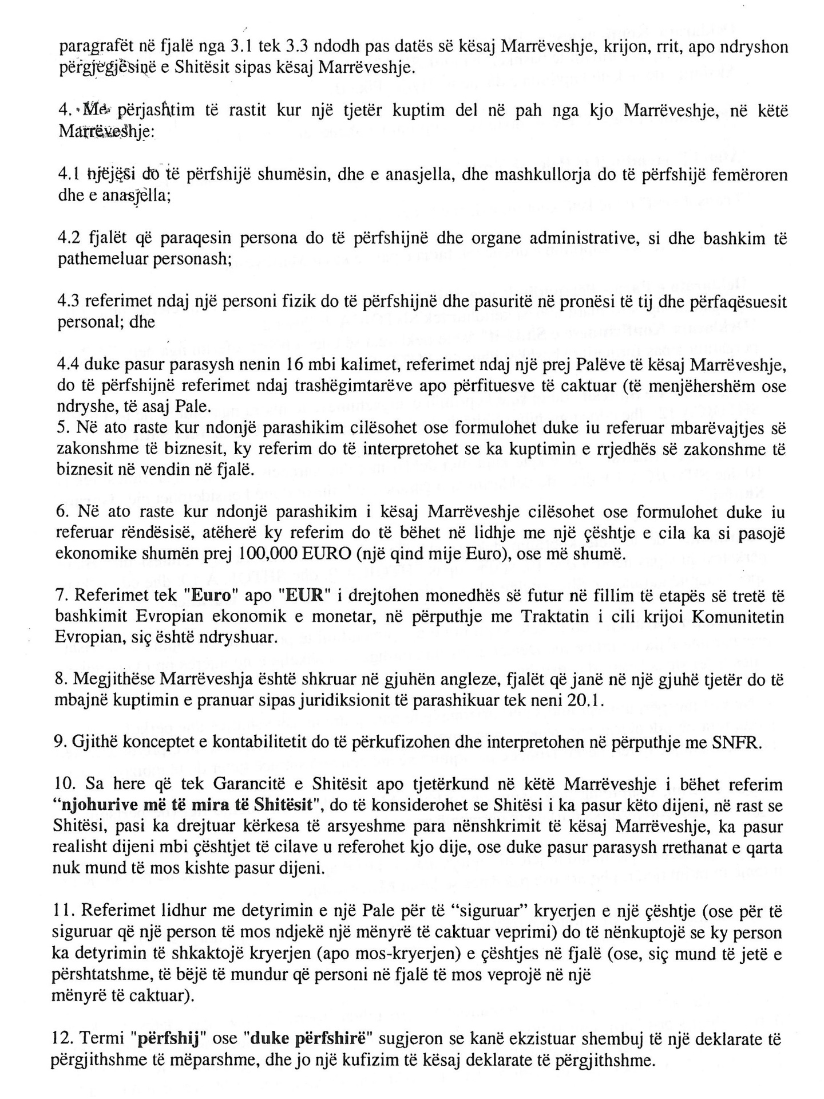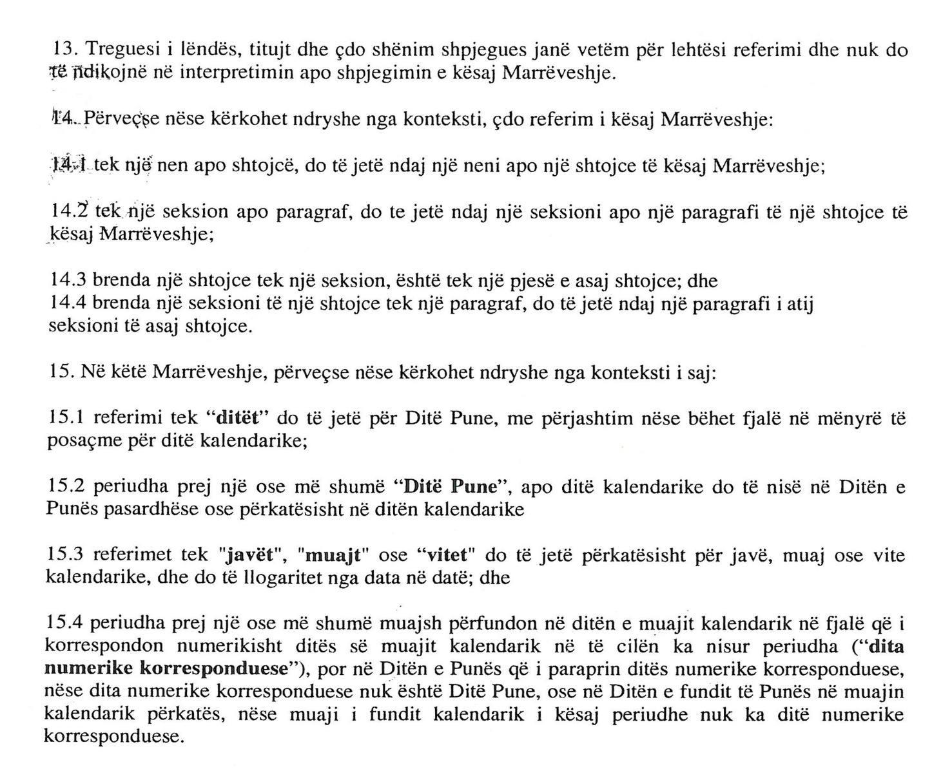

LIGJ

Nr. 94/2013

PËR RATIFIKIMIN E KONTRATËS PËR SHITJEN E 100 PËR QIND TË AKSIONEVE TË SHOQËRISË “HEC ULËZ-SHKOPET” SHA, TË LIDHUR NDËRMJET MINISTRISË SË EKONOMISË, TREGTISË DHE ENERGJETIKËS DHE SHOQËRISË “KURUM INTERNATIONAL” SHA

Në mbështetje të neneve 78, 83 pika 1 dhe 84 pika 4 të Kushtetutës, me propozimin e Këshillit të Ministrave,
KUVENDI
I REPUBLIKËS SË SHQIPËRISË

VENDOSI:

Neni 1

Ratifikohet kontrata për shitjen e 100 për qind të aksioneve të shoqërisë “HEC Ulëz-Shkopet”, sh.a., të lidhur ndërmjet Ministrisë së Ekonomisë, Tregtisë dhe Energjetikës dhe shoqërisë “Kurum International”, sh. a., sipas tekstit që i bashkëlidhet këtij ligji.

Neni 2

Ky ligj hyn në fuqi menjëherë.

Miratuar në datën 4.3.2013

Dekret
Nr. 8047, datë 5.3.2013

Për shpallje ligji dhe dhënien e pëlqimit për hyrjen në fuqi menjëherë të ligjit

Në mbështetje të neneve 93 dhe 84 pika 4 të Kushtetutës së Shqipërisë,

DEKRETOJ:

Neni 1

Shpalljen e ligjit nr. 94/2013 “Për ratifikimin e kontratës për shitjen e 100 për qind të aksioneve të shoqërisë “HEC Ulëz-Shkopet”, sh.a., të lidhur ndërmjet Ministrisë së Ekonomisë, Tregtisë dhe Energjetikës dhe shoqërisë “Kurum International”, sh.a.”.

Neni 2

Dhënien e pëlqimit për hyrjen në fuqi menjëherë të ligjit nr. 94/2013 “Për ratifikimin e kontratës për shitjen e 100 për qind të aksioneve të shoqërisë “HEC Ulëz-Shkopet”, sh.a., të lidhur ndërmjet Ministrisë së Ekonomisë, Tregtisë dhe Energjetikës dhe shoqërisë “Kurum International”, sh.a.”.

Neni 3

Ky dekret hyn në fuqi menjëherë.
Presidenti i Republikës së Shqipërisë
Bujar Nishani

Marrëveshje shitblerje aksionesh Datë 11.2.2013

Ndërmjet Ministrisë së Ekonomisë, Tregtisë dhe energjetikës të Republikës së Shqipërisë, duke vepruar për llogari të Republikës së Shqipërisë, Shitësi

Dhe Kurum International sha, Blerësi

Në lidhje me shitblerjen e të gjithë kapitalit të HEC Ulëz Shkopet sha

